

Ampasamadinika, ANTANANARIVO 101 Ivandry, ANTANANARIVO

MÉMOIRE DE FIN D’ÉTUDES EN VUE DE L’OBTENTION DU

DIPLOME DE TECHNICIEN SUPÉRIEUR EN INFORMATIQUE

**CONCEPTION ET RÉALISATION D'UNE APPLICATION DE GESTION DES STOCKS POUR LES PRODUITS COSMÉTIQUES**

**Présenté par :** Mr RATOVONDRIAKA Fanomezantsoa Claudio

**Classe :** 3ème année

**Filière :** Informatique de Gestion

**Encadreur Professionnel :** Madame **Manambinarivo Solonomena Njaratiana**

**Encadreur Pédagogique :** Monsieur Rakotomanana Tojonirina Nantenaina

**Année Universitaire :** 2023 – 2024

**Date d’édition :** Mai 2024

**REMERCIEMENTS**

Je souhaite exprimer mes sincères remerciements en premier lieu à Dieu tout-puissant pour sa bonté et pour m'avoir accordé la force, l'intelligence et surtout la santé nécessaire pour accomplir cette tâche. Je suis reconnaissant pour son soutien inconditionnel et la protection qu'il nous accorde. J'adresse également mes remerciements les plus respectueux aux personnes suivantes :

* **Madame Elisa RANDRIAMANANTSOA,** Gérante de l’Entreprise Ny Ala Spa pour son accueil durant mon stage
* Le Président Directeur Général de l’Institut, **Monsieur RAKOTOARIVAO** **Manohisoa Tsiory**, pour tous ses efforts et les aides à la fondation de l’institut.
* Le Directeur Général de l’institut**, Madame RANAIVOSON Nirina Robisely,** pour ses développements dans l’institut.
* Madame **RAHANITRAMALALA Felan’Oliva**, Directeur de l’IS-INFO Ampasamadinika, pour bien diriger l’institut et ses conseils durant mes études.
* Madame **Manambinarivo Solonomena Njaratiana,** mon encadreur professionnel au sein de l’Entreprise Ny Ala Spa pour son encadrement et son encouragement.
* **Monsieur Rakotomanana Tojonirina Nantenaina,** encadreur pédagogique, sa disponibilité, ses directives et son sens du détail m’ont permis de soigner et d’améliorer constamment la qualité de ce travail.
* **Madame RANDRIANARISOA Lanto Voahangy Angèle,** mon encadreur linguistique, pour ses conseils et son aide dans la rédaction de l’ouvrage.
* Tous **les membres de jury**, qui nous ont fait honneur de juger mon travail de mémoire dans le but de l’améliorer.
* Nous ne sourions oublier de remercier **ma famille**, particulièrement **mes parents** qui ont soutenu et encouragé durant mes études, et aussi pour leurs soutiens moraux et financiers.
* **Mes amis**, **mes proches**, pour leurs aides et encouragements.

**AVANT-PROPOS**

L’institut supérieur d’Informatique connu sous le nom « IS-INFO » est un institut spécialisé en informatique fondé par Monsieur RAKOTOARIVAO Manohisoa Tsiory à la date de 05 juillet 2004.

Autorisé à ouvrir ses portes le 07 juillet 2004, d’ici IS-INFO ne cessait de grandir et il fait maintenant partie des meilleurs instituts en se basant dans le domaine de l’informatique à Madagascar vu ses années d’expériences qui prouvent son expertise.

IS-INFO forme complètement ses élèves dans le cadre informatique en donnant les bases qui s’appuient et s’orientent dans le domaine professionnel. Il apprend don aux étudiants à être opérationnels et compétents au travail.

Les étudiants de l’IS-INFO peuvent obtenir les diplômes suivants :

* Licence Professionnelle en Informatique (Bacc +3)
* Master en Informatique (Bacc +5)

L’obtention de ces diplômes peut être faite à partir de deux filières différentes qui sont « l’informatique de gestion » ou (IG) et « maintenance et réseaux » ou (MR).

Pour apprendre ces filières aux étudiants, IS-INFO leur donne le choix entre deux types de formations qui sont les suivants :

* Formation initiale (FI) : Demi-journée suivant la filière choisie (IG ou MR).
* Formation continue (FC) : Tous les samedis sous forme de télé-enseignement.

Les étudiants de l’IS-INFO bénéficient aussi de diverses sorties organisées par l’institut comme les excursions et les voyages d’études.

**RESUME**

Ce mémoire s'intéresse à l'utilisation de l'informatique dans la gestion des stocks de produits cosmétiques, un enjeu essentiel pour les entreprises du secteur souhaitant maintenir un équilibre entre l'offre et la demande tout en optimisant leurs ressources.

Dans un premier temps, le mémoire explore les fondements théoriques de la gestion des stocks, en présentant les principaux concepts et modèles de ce domaine. Il met notamment l'accent sur l'importance du suivi des niveaux de stock, de la planification des réapprovisionnements et de l'analyse des données.

La deuxième partie du mémoire se concentre sur les avantages offerts par l'intégration de l'informatique dans la gestion des stocks. Il met en lumière les possibilités d'automatisation, d'optimisation et de prise de décision facilitée grâce aux systèmes informatiques dédiés. Ces solutions permettent notamment un suivi en temps réel des niveaux de stock, une gestion automatisée des commandes et la génération de rapports détaillés.

Enfin, la dernière partie du mémoire analyse des cas concrets de l’entreprises cosmétiques ayant adopté le progiciel de gestion des stocks. Cette étude de terrain illustre les bénéfices obtenus en termes de réduction des coûts, d'amélioration de la réactivité et de prise de décisions éclairées.

En conclusion, ce mémoire souligne l'importance stratégique pour les entreprises cosmétiques de recourir à l'informatique afin d'optimiser leur gestion des stocks. Cette approche leur permet de gagner en compétitivité et en flexibilité face aux évolutions du marché.

**SOMMAIRE**

**REMERCIEMENTS** ii

**AVANT-PROPOS** iii

**RESUME** iv

**SOMMAIRE** v

**LISTE DES ACRONYMES** vi

**LISTE DES FIGURES** vii

**LISTES DES TABLEAUX** ix

**INTRODUCTION** 1

CHAPITRE I. Cadre d’étude et méthodologie d’approche 2

I.1. Présentation générale de l’IS-INFO 2

I.2. Description de l’entreprise 6

I.3. Présentation du thème 14

**CHAPITRE II : ANALYSE DE L’EXISTANT** 19

II.1. Analyse des documents 19

II.2. Modélisation 25

CHAPITRE III : Suggestion et proposition d’action 54

III.1. Présentation du progiciel 54

III.2. Impact des suggestions 76

**CONCLUSION** 79

**REFERENCES** x

**TABLE DE MATIERES** xi

**LISTE DES ACRONYMES**

|  |  |  |
| --- | --- | --- |
| API | : | Application Programming Interface |
| CRUD | : | Create, Read, Update, Delete |
| CSS | : | Cascading Style Sheets |
| HTML | : | HyperText Markup Language |
| HTTPS | : | Hypertext Transfer Protocol Secure |
| IDE | : | Integrated Development Environnent |
| IS-INFO | : | Institut Supérieur d’Informatique |
| MVC | : | Model-View-Controller (Modèle-Vue-Contrôleur) |
| PHP | : | HyperText Preprocessor |
| SGBD | : | Système de Gestion de Base de Données |
| SQL | : | Structured Query Language |
| UML | : | Unified Modeling Language (Langage de Modélisation Unifié) |

**LISTE DES FIGURES**

Figure I. 1. Organigramme de l'IS-INFO 5

Figure I. 2. Localisation de Ny Ala Spa 7

Figure I. 3. Logo de Ny Ala Spa 9

Figure I. 4. Organigramme de Ny Ala Spa 11

Figure I. 5. Diagramme de Gantt du planning du stage 15

Figure II. 1. Caractéistique de l'ordinateur 21

Figure II. 2. Architecture de l'UML 25

Figure II. 3. Diagramme de package 27

Figure II. 4. Diagramme d’activité « S’inscrire » 28

Figure II. 5 Diagramme d’activité « S’authentifier » 29

Figure II. 6. Diagramme d’activité « Ajouter produit » 30

Figure II. 7. Diagramme d’activité « Modifier produit » 31

Figure II. 8. Diagramme d’activité « Supprimer produit » 32

Figure II. 9. Diagramme d’activité « Établir une commande » 33

Figure II. 10. Diagramme d’activité « Établir une achat » 34

Figure II. 11. Diagramme d’activité « Établir une vente » 35

Figure II. 12. Diagramme de cas d’utilisation « Administrateur » 38

Figure II. 13. Diagramme de cas d’utilisation « Responsable du stock » 39

Figure II. 14. Diagramme de cas d’utilisation « Cassier(re) » 40

Figure II. 15. Diagramme de cas d’utilisation « Commercial » 41

Figure II. 16. Diagramme de séquence cas authentification 41

Figure II. 17. Diagramme de séquence « ajouter produit » 42

Figure II. 18. Diagramme de séquence « modifier produit » 43

Figure II. 19. Diagramme de séquence « supprimer produit » 44

Figure II. 20. Diagramme de séquence « établir une commande » 45

Figure II. 21. Diagramme de séquence « modifier commande 46

Figure II. 22. Diagramme de séquence « supprimer commande » 47

Figure II. 23. Diagramme de séquence « imprimer facture » 48

Figure II. 24. Diagramme de séquence « recherche produit » 49

Figure II. 25. Diagramme de classe 50

Figure III. 1. Html 51

Figure III. 2. CSS 51

Figure III. 3. PHP 52

Figure III. 4. Symfony 52

Figure III. 5. Javscript 53

Figure III. 6. Bootstrap 54

Figure III. 7. PhpMyAdmin 54

Figure III. 8. VSCode 55

Figure III. 9. Installation du composer 56

Figure III. 10. Composer dans la variable d'environnement 57

Figure III. 11. Commande d'installation de symfony avec scoop 57

Figure III. 12. Création d'une nouvelle application symfony avec symfony CLI 58

Figure III. 13. Création d'une nouvelle application symfony avec composer 58

Figure III. 14. Création d’une nouvelle application Symfony avec Laragon 59

Figure III. 15. Nom du projet dans Laragon 59

Figure III. 16. Squelette du projet symfony 61

Figure III. 17. Création d'une entité avec symfony 62

Figure III. 18. Contenu de l'entiter 63

Figure III. 19. Commande " symfony console make:migration" 63

Figure III. 20. Commande " symfony console doctrine:migrations.migrate " 64

Figure III. 21 . Création d'un controller 64

Figure III. 22 . Controller index 64

Figure III. 23. Controller new 65

Figure III. 24. Controller edit 65

Figure III. 25. Controller delete 65

Figure III. 26. Structure MVC 66

Figure III. 27. Logo Aero Stock 67

Figure III. 28. Interface Login 67

Figure III. 29. Liste des produits 68

Figure III. 30. Interface ajouter un produit 68

Figure III. 31. Listes des achats 69

Figure III. 32. Effectuer une achat 69

Figure III. 33. Liste des clients 70

Figure III. 34. Ajouter un client 70

**LISTES DES TABLEAUX**

Tableau I. 1. Dictionnaire de données 18-19-20

**INTRODUCTION**

L'informatique, en tant que science du traitement rationnel de l'information par des machines automatiques, joue un rôle fondamental dans la gestion des connaissances et des communications dans divers domaines tels que le technique, l'économique, le social et le professionnel. Un élément central de l'informatique est l'ordinateur, un appareil capable d'exécuter des traitements de données à haut débit en quelques secondes seulement.

Dans ce contexte, le projet de "gestion des stocks" nécessite la conception et la mise en œuvre d'un système informatique adapté aux besoins spécifiques de ce type d'établissement. La gestion des stocks est un enjeu essentiel pour les entreprises, car elle permet de maintenir un équilibre entre l'offre et la demande, d'optimiser les ressources et de garantir la disponibilité des produits.

La question qui se pose est donc la suivante : "Dans quel but utilise-t-on la gestion des stocks par le biais de l'informatique ?" Cet ouvrage a pour objectif de répondre à cette question en explorant les différentes motivations et avantages de l'utilisation de l'informatique dans la gestion des stocks.

Pour atteindre cet objectif, nous structurerons notre étude en trois grandes parties. Dans la première partie, nous examinerons les fondements théoriques de la gestion des stocks, en mettant l'accent sur les principaux concepts et modèles utilisés dans ce domaine. Dans la deuxième partie, nous explorerons les avantages de l'informatique dans la gestion des stocks, en mettant en évidence les possibilités d'automatisation, d'optimisation et de prise de décision facilitée. Enfin, dans la troisième partie, nous étudierons des cas concrets d'entreprises ayant adopté des systèmes informatiques de gestion des stocks, afin d'analyser les bénéfices obtenus et les bonnes pratiques mises en œuvre.

En abordant ces différentes dimensions, cet ouvrage vise à fournir une compréhension approfondie de l'utilisation de l'informatique dans la gestion des stocks et à démontrer son importance pour les entreprises.

# Cadre d’étude et méthodologie d’approche

## I.1. Présentation générale de l’IS-INFO

### I.1.1. Historique

L’institut Supérieur en Informatique (IS-INFO) qui est localisé à Ampasamadinika est l’une des meilleures écoles supérieures privées à Antananarivo. Il est surtout spécialisé en informatique. Il a été créé le 05 juillet 2004 par Monsieur RAKOTOARIVAO Manohisoa Tsiory le Président Directeur Fondateur. Le Directeur Général est RANAIVOSON Nirina Robsely.

L'IS-INFO a obtenu l'autorisation d'ouverture le 07 juillet 2004, suivant l'agrément n° 449- MENRS/SG/DG ENRS SRS/DFPT, ainsi que les reconnaissances des diplômes par la Fonction Publique sous le numéro d'équivalence 844/2007 CNEAT, le 15 Janvier 2007 et le numéro d'équivalence 2064/2009 CNEAT, le 06 février 2009.

Depuis sa création, l’Institut n’a pas cessé de grandir et de se multiplier par l’ouverture d’une annexe de l’institut le 05 février 2011 dernier à Andranomena à la demande du marché de l’emploi.

### I.1.2. Identification de l’IS-INFO

#### Raison sociale et forme juridique

L’IS-INFO est une entreprise individuelle

* IS-INFO Ampasamadinika

Ses coordonnées :

* Adresse: Lot IBI 22 Ampasamadinika – Antananarivo 101 Madagascar
* Tel: 034 74 966 18
* E-mail : [isinfo@moov.mg](mailto:isinfo@moov.mg)
* Site web: <http://www.is-info.net>
* IS-INFO Andranomena (Annexe)

Ses coordonnées :

* Adresse: Lot 6 C bis près terminus bus 194 Andranomena - Antananarivo 101 Madagascar
* Tel: 020 24 738 59

### I.1.3. Présentation de l’activité de l’IS-INFO

L’Institut Supérieur en Informatique; IS-INFO, est un centre de formation spécialisé en informatique. Toutes les études sont orientées vers l'apprentissage et la manipulation de l'ordinateur au plus proche du monde de l'entreprise.

L’IS-INFO propose à ses étudiants une formation diplômante. Les Diplômes de Licence Professionnelle en Informatique : Bacc+3 et les Diplômes d'Ingénieur en Informatique : Bacc+5 sont délivrés aux étudiants dans les deux filières formation suivantes :

* Génie Logiciel (GL) tous les matins entre 07 heures et 12 heures 30 minutes.
* Administrateur Système et Réseau (ASR) tous les après-midis entre 12 heures 30 minutes et 18 heures.

L’institut dispense deux types de formation :

* Une formation Initiale (FI) de demi-journée suivant la filière choisie (GL ou ASR).
* Une Formation Continue (FC), sous forme de télé-enseignement, tous les samedis de 07 heures à 18 heures.

L’institut ne se base pas que sur la formation, mais propose à ses étudiants des activités récréatives comme les excursions et les voyages d’études.

### I.1.4. Objectif et mission

L'IS-INFO, a pour objectif de donner aux jeunes une formation de qualité à un prix compétitif afin de les orienter vers un métier d'avenir.

La Mission de l’Institut est la formation professionnelle des étudiants pour devenir des cadres supérieurs d'entreprise. De plus, l’institut s'engage à former en Premier cycle des techniciens supérieurs spécialisés ayant les capacités d'initiatives dans leurs attributions et en second Cycle des ingénieurs possédant des compétences techniques effectives suivant la norme et les besoins des entreprises.

Ces sortants de l'IS-INFO auront de réelles aptitudes professionnelles qui assureront leur opérationnalité et leur professionnalisme, facilitant ainsi leur intégration dans le milieu professionnel.

### I.1.5. Les fonctions

Au sein de l’IS-INFO, nous distinguons six (06) grandes fonctions :

* Direction : la direction a pour fonction principale de diriger l’entreprise. Dans sa fonction de diriger, il doit améliorer la communication que ce soit interne ou externe afin d’éviter les conflits d’information, les relations entre membres de l’administration et étudiants ou les étudiants entre eux afin de garder une certaine harmonie et le respect à travers la discipline imposés par l’administration.
* Financier : Il est responsable de tout ce qui concerne les entrées et sortie (encaissement et décaissement) d’argent.
* Comptable : effectue les enregistrements des écritures comptables fait par l’entreprise et effectue des inventaires à la fin de chaque année afin de connaitre la situation de l’entreprise. Grace aux résultats obtenus dans le service comptabilité, la direction peut en tirer des informations afin d’améliorer et d’accroître son profit.
* Logistique : le responsable de la logistique s’occupe de la gestion des mises en place de l’approvisionnement, du stockage et de la distribution des matériels de l’IS-INFO.
* Technique : S’occupe de la maintenance, l’entretien, les installations techniques et réseaux des ordinateurs de l’institut.
* Personnel : c’est l’ensemble des membres de la direction et des enseignants.

### I.1.6. Organigramme de l’IS-INFO

L’IS-INFO est structuré de la façon suivante

DIRECTEUR FONDATEUR

DIRECTEUR DE L’ETABLISSEMENT

ASSISTANTE DE DIRECTION

RESPONSABLE ADMINISTRATIF

RESPONSABLE FINANCIER

RESPONSABLE PEDAGOGIQUE

AGENTS ADMINISTRATIF

ENSEIGNANTS

Figure I. 1. Organigramme de l'IS-INFO

## I.2. Description de l’entreprise

### I.2.1. Identification

NY ALA SPA est un centre de Bien-Être raffiné situé dans un cadre élégant de 200 mètres carrés, sur l'axe d'Ivandry, un quartier d'affaires et résidentiel. Il propose une gamme complète de produits et de services dédiés à sublimer la beauté et le bien-être des femmes et des hommes. Ces services incluent des instituts de beauté et d'esthétique, des salons de coiffure, un spa, des massages et des soins thérapeutiques.

Des travaux d'aménagement importants ont été réalisés pour créer un salon élégant aux lignes épurées, avec des espaces dédiés à chaque service. NY ALA SPA aspire à se positionner comme un acteur majeur dans son secteur à Antananarivo, en proposant des services luxueux et personnalisés.

Au sein de notre centre, vous trouverez une variété d'installations et de services soigneusement conçus pour répondre à vos besoins en matière de bien-être. Voici un aperçu détaillé des éléments qui composent notre établissement :

* Une piscine non chauffée
* Un sauna pour 6 personnes au maximum
* Un hammam pour 6 personnes au maximum
* Quatre cabines individuelles, tout confort, de soins (massage, modelage et soin du corps, soins du visage)
* Un espace destiné au foot massage, pédicure et manucure
* Espace barber Shop pour homme, 2 places

### I.2.2. Historique de l’entreprise

L'établissement de bien-être et de beauté Ny Ala Spa est localisé dans la localité d'Ivandry, plus précisément à Ambohijatovo, Lot II J 161 DF 1, à Antananarivo 101.

Fondé en 2014, Ny Ala Spa est une société à responsabilité limitée (SARL) enregistrée sous le numéro RCS Antananarivo 2012 B 00717. L'objectif fondateur de cet établissement était de créer un espace dédié au bien-être et aux massages.

Madame Elisa RANDRIAMANANTSOA, qui possède une expertise dans divers domaines tels que la gestion du protocole, le savoir-vivre et la pratique diplomatique, la gestion administrative des ressources humaines, la coiffure et l'esthétique, ainsi qu'une passion pour l'art et la perfection, a joué un rôle clé en tant que créatrice de cette entreprise. Elle est accompagnée de deux autres collaborateurs : Madame RABEMAMORY Jeannine Gisèle, kinésithérapeute retraitée, associée et co-gérante, ainsi que Monsieur RENUCCI Philippe Olivier, promoteur immobilier, co-gérant et associé.

L'activité principale de Ny Ala Spa est de proposer des services de bien-être et de beauté. Le capital social de l'entreprise s'élève à 2 000 000 MGA, et les bénéfices sont répartis de la manière suivante : 60 % pour Elisa RANDRIAMANTSOA, 30 % pour Philippe RENUCCI et 10 % pour RABEMAMORY Jeannine Gisèle.

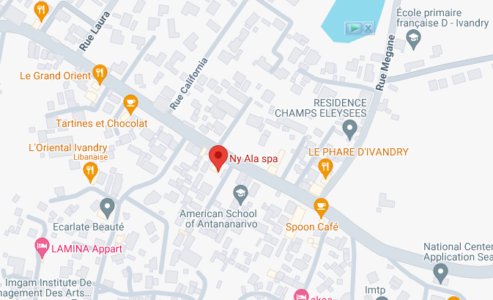

Figure I. 2. Localisation de Ny Ala Spa

### I.2.3. Organisation de l’entreprise

Dans l’entreprise de centre de bien-être et beauté, la structure organisationnelle est la suivante :

Description des postes, voici les postes et leurs responsabilités :

La Gérante : Responsable de la gestion globale du centre, y compris la planification stratégique, le développement des affaires et la supervision de différents départements.

La réceptionniste : Gère les réservations, accueille les clients, gère les paiements et fournit des informations générales sur les services offerts.

Pour la Communication interne : Les employés se réunissent régulièrement pour discuter des mises à jour, partager des informations sur les clients et coordonner les rendez-vous.

L’esthéticienne : Fournit des soins du visage, des traitements corporels et des conseils en matière de bien-être à la clientèle.

La massothérapeute : Effectue des massages thérapeutiques et relaxants pour les clients.

La/le Coiffeur(se) : S'occupe des coupes de cheveux, de la coloration et des traitements capillaires.

Le/la manucure et pédicure : Fournit des soins des ongles et des traitements pour les mains et les pieds.

Des outils de communication en ligne tels que des systèmes de messagerie interne ou des applications de gestion peuvent également être utilisés pour faciliter la communication.

Processus décisionnels : Les décisions clés sont prises par le directeur du centre de bien-être en consultation avec les responsables. Les décisions opérationnelles quotidiennes sont prises par les responsables de chaque département, en gardant à l'esprit les objectifs et les normes de qualité de l'entreprise.

Définition des flux de travail : Les flux de travail sont définis pour chaque service, indiquant les étapes spécifiques à suivre pour fournir les services aux clients de manière cohérente et de haute qualité. Cela inclut les protocoles de traitement, les listes de vérification des étapes à suivre et les procédures de nettoyage et d'hygiène.

Gestion des ressources humaines : La gestion des ressources humaines comprend le recrutement et la formation de personnel qualifié, l'établissement de politiques de rémunération et d'avantages sociaux attractifs, ainsi que l'évaluation régulière des performances et le développement professionnel des employés.

Culture d'entreprise : Une culture d'entreprise axée sur le bien-être, le professionnalisme, la courtoisie et l'attention aux détails est promue. Un environnement accueillant et relaxant est créé pour les clients, ainsi qu'un environnement de travail positif pour les employés.



Figure I. 3. Logo de Ny Ala Spa

### I.2.4. Description des tâches

L'équipe de Ny Ala Spa est composée de professionnels compétents dans les domaines du bien-être, de la beauté, du marketing et de la comptabilité. Chaque membre de l'équipe joue un rôle clé dans le fonctionnement et le succès de l'entreprise. Voici les descriptions des tâches pour les différents membres de l'équipe de Ny Ala Spa :

Madame Elisa RANDRIAMANTSOA (Gérante) :

En tant que gérante, Madame Elisa RANDRIAMANTSOA supervise l'ensemble des opérations et des activités du centre de bien-être. Elle assure la gestion administrative et financière de l'entreprise, développe et met en œuvre des stratégies de croissance et de marketing. Elle coordonne et supervise le personnel pour garantir un service de haute qualité. Elle entretient des relations positives avec les clients et s'assure de leur satisfaction.

Madame RABEMAMORY Jeannine Gisèle (Associée et Co-gérante) :

En tant qu'associée et co-gérante, Madame RABEMAMORY Jeannine Gisèle apporte son expertise en tant que kinésithérapeute retraitée pour les services de massage et de thérapie. Elle participe à la gestion des opérations quotidiennes du centre, assure la formation et le suivi des thérapeutes pour garantir des soins de qualité, et contribue à l'élaboration de nouvelles offres de services thérapeutiques.

Monsieur RENUCCI Philippe Olivier (Associé et Co-gérant) :

En tant qu'associé et co-gérant, Monsieur RENUCCI Philippe Olivier apporte son expertise dans le domaine de la promotion immobilière pour la gestion des locaux. Il assure la maintenance et l'aménagement des installations du centre, participe à la gestion des ressources matérielles et logistiques, et collabore avec l'équipe pour développer de nouvelles idées et concepts pour l'expansion de l'entreprise.

Responsable marketing :

Le responsable marketing développe des stratégies pour promouvoir les services et les offres spéciales du centre. Elle gère les campagnes publicitaires en ligne et hors ligne pour augmenter la visibilité de l'entreprise. Elle crée du contenu attractif pour les médias sociaux, le site web et d'autres canaux de communication. L'équipe analyse les données et les performances marketing pour ajuster les stratégies et maximiser les résultats.

Responsable Contentieux Administratif :

Le responsable Administratif gère les finances et les opérations comptables de l'entreprise. Elle tient à jour les registres financiers, y compris les factures, les paiements et les dépenses. Elle prépare les rapports financiers et les déclarations fiscales conformément à la réglementation en vigueur. L'équipe effectue le suivi des budgets, des revenus et des dépenses, et collabore avec l'équipe de direction pour prendre des décisions financières éclairées.

Ces descriptions de tâches démontrent l'expertise et le professionnalisme de l'équipe de Ny Ala Spa, qui travaille ensemble pour offrir des services de haute qualité et créer une expérience exceptionnelle pour les clients.

Équipe commerciale (Masseuses, Esthéticiennes, etc.) :

L'équipe commerciale est composée de masseuses, esthéticiennes et autres professionnels qui fournissent des soins de bien-être et de beauté de haute qualité aux clients. Elles effectuent des massages, des soins du visage, des soins du corps et d'autres traitements esthétiques selon les besoins des clients. Elles conseillent les clients sur les différents services et produits offerts par le centre, créent une atmosphère accueillante et détendue pour assurer la satisfaction des clients, et maintiennent des normes d'hygiène et de propreté élevées dans les espaces de traitement.

Équipe de ménage :

Le rôle d'une femme ou d'un homme de ménage dans l’entreprise peut varier en fonction de la taille et des services offerts par le centre. Voici quelques responsabilités courantes associées à ce rôle :

Nettoyage et entretien des installations : Cela comprend le nettoyage des espaces communs tels que les halls, les couloirs, les salles d'attente, les salles de repos, les vestiaires, les toilettes, etc. Ils veillent à maintenir un environnement propre, confortable et accueillant pour les clients.

Entretien des chambres et des espaces de traitement : le centre de bien-être propose des salles de traitement, les femmes et hommes de ménage seront chargés de nettoyer et de préparer ces espaces entre les clients. Cela peut inclure le changement des draps, le dépoussiérage des meubles, le nettoyage des salles de bains, le réapprovisionnement des fournitures, etc.

Gestion des équipements : Ils peuvent être responsables de l'entretien et du nettoyage des équipements utilisés dans le centre de bien-être, tels que les tables de massage, les saunas, les jacuzzis, les équipements de fitness, etc. Ils s'assurent que tout est propre, fonctionnel et prêt à être utilisé par les clients.

Gestion des produits de nettoyage : Les femmes et hommes de ménage peuvent être chargés de la gestion des stocks de produits de nettoyage, de l'approvisionnement et de la commande de nouveaux produits lorsque cela est nécessaire.

Respect des normes d'hygiène et de sécurité : Ils veillent à respecter les normes d'hygiène et de sécurité établies par le centre de bien-être. Cela peut inclure l'utilisation appropriée des produits de nettoyage, la manipulation sûre des équipements, la gestion des déchets, etc.

Gérante

Co-Gérants

Responsable Contentieux Administratif

Responsable

Marketing

Responsable RH

Responsable

Accueil

Coiffeur(se)

Et Coloriste

Barbier

Prothésiste ongulaire

Thérapeute

Esthéticienne

Femme de

ménage

Homme de

ménage

Figure I. 4. Organigramme de Ny Ala Spa

### I.2.5. Délimitation du système à étudier

Actuellement, l'entreprise gère ses stocks de produits cosmétiques principalement à l'aide de registres manuels, tant pour le suivi des stocks que pour la réalisation des inventaires.

Actuellement, l'entreprise gère ses stocks de produits cosmétiques principalement à l'aide de registres manuels, tant pour le suivi des stocks que pour la réalisation des inventaires. Cependant, lors d'une période de forte demande, les limites de ce système deviennent évidentes. Les informations sur les stocks sont dispersées sur plusieurs documents, ce qui rend difficile la consolidation des données. De plus, l'écriture manuscrite peu claire et les notes griffonnées compliquent la lecture et l'interprétation des informations. Il est particulièrement important de prendre des précautions supplémentaires pour les produits haut de gamme, nécessitant une gestion précise et rigoureuse.

En raison de cette désorganisation, il est difficile d'avoir une vue d'ensemble précise des quantités disponibles. Cela rend la prise de décision et la planification des opérations plus complexes. De plus, les risques de perte ou de mauvaise archivage des documents sont élevés, ce qui peut entraîner des retards et des problèmes de suivi des stocks.

Cette expérience met en évidence les limites de la gestion des stocks basée sur des documents en papier. Par conséquent, l'entreprise décide d'explorer des alternatives informatisées pour améliorer l'efficacité et la précision de ce processus.

Le thème donné porte sur l'informatisation de la gestion des stocks des produits de la société NY ALA Spa. L'objectif est de créer une application de gestion de stock qui permettra à l'entreprise de suivre efficacement ses produits et d'optimiser ses opérations.

L'application web proposera plusieurs fonctionnalités clés pour la gestion des stocks. Tout d'abord, elle permettra la création et la suppression des comptes d'utilisateurs. Les employés de NY ALA Spa auront la possibilité de créer un compte personnel sur l'application afin d'accéder aux fonctionnalités de gestion des stocks.

Il permettra également l'enregistrement et la mise à jour des informations sur les produits. Les employés pourront ajouter de nouveaux produits dans la base de données en fournissant des détails tels que le nom du produit, la description, la quantité disponible, le prix, etc. Ils pourront également mettre à jour ces informations lorsque des changements interviennent, par exemple lorsqu'un produit est vendu ou lorsqu'une nouvelle livraison est effectuée.

Un aspect important sera la fonctionnalité de suivi des stocks. Les employés pourront consulter les niveaux de stock actuels pour chaque produit, ce qui leur permettra de prendre des décisions éclairées quant à la gestion des commandes, aux réapprovisionnements et aux promotions éventuelles. L'application pourra également générer des rapports sur les mouvements de stock, les ventes et d'autres statistiques pertinentes.

En plus de cela, il offrira la possibilité de gérer les commandes. Les employés pourront enregistrer les commandes des clients, suivre leur statut et mettre à jour les informations en temps réel. Cela permettra d'améliorer la précision et l'efficacité du processus de commande, en évitant les erreurs et les oublis.

### I.2.6. Logique de gestion

La gestion de stock est un processus crucial dans les opérations de toute entreprise qui manipule des produits cosmétiques. Voici une brève description des étapes principales impliquées :

**Réception des nouvelles marchandises**

**Mise à jour de l’inventaire**

**Traitements des besoins des clients**

**Déduction des quantités vendues**

**Résolution des problèmes d’inventaire**

**Vérification des niveaux de stock**

**Génération de rapports de stock**

## I.3. Présentation du thème

### I.3.1. Objectifs de l’étude

Mise en place d'une application web pour la gestion des stocks des produits, utilisant en le Framework PHP Symfony 6.4 sous Windows.

### I.3.2. Résultats attendus

Voici les résultats attendus pour une application web de gestion de stock de produits cosmétiques :

1. **Inventaire en temps réel** : L'application web doit permettre de suivre en temps réel le niveau des stocks de chaque produit cosmétique. Cela inclut la possibilité de visualiser les quantités en stock, les entrées et sorties, ainsi que les dates de péremption.
2. **Gestion des commandes** : L'application doit permettre de gérer efficacement les commandes de produits, pour les commandes des clients. Cela inclut la saisie, le suivi et la facturation des commandes.
3. **Alertes** : L'application doit être en mesure de générer des alertes lorsque les niveaux de stock atteignent un seuil critique, ou lorsque des produits sont sur le point de périr. Cela permet de prendre les mesures nécessaires à temps.
4. **Rapports et analyses** : L'application doit fournir des rapports et des analyses détaillées sur les ventes, les mouvements de stock, la rotation des produits, etc. Cela aide les gestionnaires à prendre des décisions éclairées en matière de gestion des stocks et d'approvisionnement.
5. **Convivialité et accessibilité** : L'application doit être facile à utiliser, avec une interface intuitive et responsive, accessible depuis différents appareils (ordinateurs, tablettes, smartphones).
6. **Sécurité et confidentialité** : L'application doit garantir la sécurité et la confidentialité des données, avec des droits d'accès et des autorisations bien définis.
7. **Évolutivité** : L'application doit pouvoir s'adapter à la croissance de l'entreprise et à l'évolution de ses besoins, en termes de volume de données, de fonctionnalités et d'utilisateurs.

### I.3.3. Déroulement du stage

Pendant une période de 3 mois, un stage a été effectué au sein de l'entreprise Ny Ala Spa, respectant ainsi tous les règlements internes applicables à l'ensemble du personnel. Les heures d'ouverture de l'entreprise sont de 9 heures du mardi au vendredi, et elle ferme ses portes à 20 heures. Au cours de ce stage, une participation active à tous les services proposés a été assurée.

Voici quelques tâches à servir dans l’entreprise :

• **Maintenance des appareils informatiques :** Assurer l'entretien régulier et la réparation des ordinateurs, imprimantes, et autres périphériques pour garantir leur bon fonctionnement et prolonger leur durée de vie.

• **Assurer le fonctionnement des appareils de l’équipe commerciale et comptable :** Veiller à ce que les ordinateurs et les logiciels utilisés par les équipes commerciales et comptables soient opérationnels, sécurisés, et mis à jour, pour éviter les interruptions dans leurs activités quotidiennes.

• **Installation des services dont les personnes ont besoin :** Mettre en place et configurer les logiciels et applications nécessaires pour que les employés puissent accomplir leurs tâches efficacement, en fonction de leurs rôles et responsabilités.

• **Gestion du réseau wifi pour chaque utilisateur :** Assurer le bon fonctionnement des réseaux Wi-Fi pour tous les employés et les clients, en garantissant une connexion stable et sécurisée. Cela inclut la configuration des accès, la résolution des problèmes de connectivité, et la mise à jour des systèmes de sécurité.

• **Maintenance de leur propre application web (Gestion des personnels et des rendez-vous) :** Effectuer la maintenance régulière de l'application web de l'entreprise, incluant l'ajout de rendez-vous, la gestion des horaires pour chaque employé, et la résolution des bugs ou problèmes techniques.

• **Création de visuels promotionnels :** Concevoir des supports visuels attrayants et efficaces pour les campagnes marketing et promotionnelles de l'entreprise, en utilisant des outils de conception graphique pour créer des images, bannières, et autres éléments visuels.

Et aussi pendant mon stage, l'auteur a été confronté à diverses tâches difficiles qui ont mis à profit mes compétences et mes connaissances acquises lors de mes études. Dans chaque situation, j’ai pu trouver des solutions efficaces aux problèmes rencontrés, ce qui a contribué à améliorer et à renforcer ma compréhension du domaine de l'informatique.

Par exemple, j’ai été chargé de manipuler les nouvelles fonctionnalités de l'application web existante. Grâce à ma maîtrise des langages de programmation et à ma compréhension des concepts de développement web, j’ai pu analyser les besoins spécifiques de chaque employé, concevoir une solution adaptée et mettre en œuvre le code nécessaire pour intégrer cette fonctionnalité. Tout au long du processus, j’a rencontré des défis techniques auxquels j’ai dû faire face en recherchant des solutions appropriées, en consultant des documentations et en échangeant avec ses collègues.

Dans une autre situation, j’ai été confronté à un problème de la panne du site web pour voir les offres. En utilisant mes connaissances en optimisation des requêtes et en développement web, j’ai pu analyser les requêtes, identifier les goulots d'étranglement et mettre en place des améliorations pour augmenter l'efficacité et la rapidité des opérations.

Ces expériences m’ont permis d'approfondir mes compétences techniques tout en développant ma capacité à résoudre des problèmes de manière autonome. J’ai également pu élargir ses connaissances en travaillant aux côtés des professionnels expérimentés dans d’autres domaines, en participant à des sessions de formation et en explorant les dernières tendances et innovations du domaine de l'informatique.

Dans l'ensemble, ce stage m’a fourni une occasion précieuse d'appliquer mes compétences et mes connaissances dans un environnement professionnel, tout en me permettant d'acquérir de nouvelles compétences et de consolider ma passion pour le domaine de l'informatique.

#### Description du Planning

Pour représenter le planning prévisionnel, nous avons choisi le diagramme de GANTT. Ce diagramme va permettre de planifier le projet et de rendre plus simple le suivi de son avancement. Il va servir à atteindre les objectifs fixés dans l'arbre des objectifs. Ce typede présentation permet de représenter les liens qu’il y a entre chaque tâche et d’apercevoir l’avancement par ordre chronologique de ces tâches. Les figures 3 et 4 présentent le planning prévisionnel du projet.

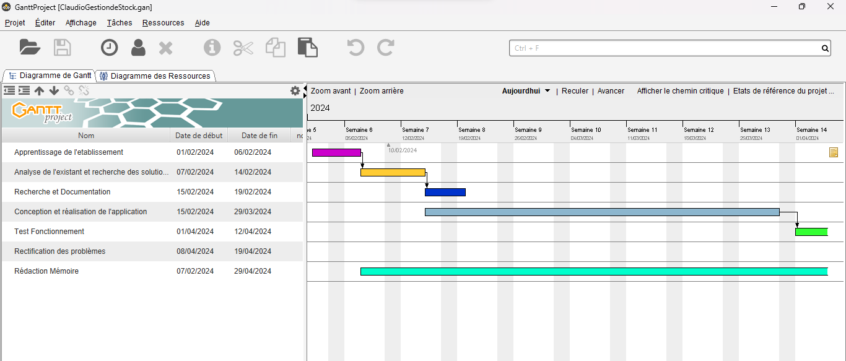

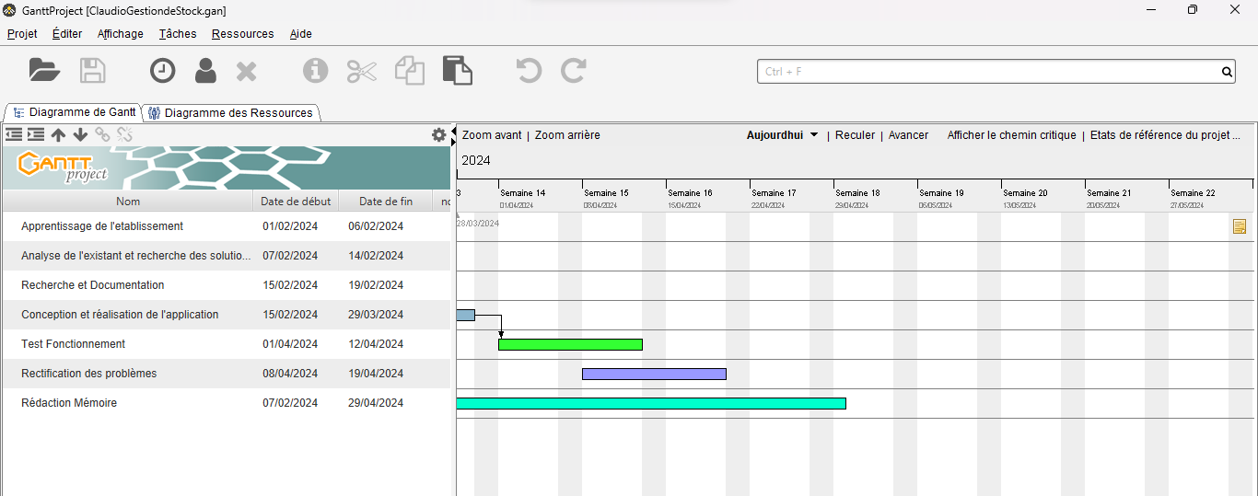

Figure I. 5. Diagramme de Gantt du planning du stage

Le présent mémoire vise à décrire en détail le planning établi pour la réalisation du projet. Cette section se concentre sur les différentes étapes prévues dans le planning, en mettant l'accent sur leur durée respective.

1. Apprentissage de l'établissement (6 jours)

Dans cette première phase, une période de six jours est allouée à l'apprentissage de l'établissement concerné. Cette étape permettra de se familiariser avec le contexte et les spécificités de l'établissement, afin d'identifier les besoins et les contraintes liés au projet.

1. Analyse de l'existant et recherche des solutions (8 jours)

La deuxième étape du projet consistera en une analyse approfondie de l'existant, ainsi qu'en une recherche de solutions adaptées aux besoins identifiés. Une période de huit jours est prévue pour mener à bien cette phase cruciale du projet.

1. Recherche et Documentation (5 jours)

Une période de cinq jours est consacrée à la recherche et à la documentation. Cette étape permettra de recueillir les informations nécessaires à la réalisation du projet, en s'appuyant sur des sources fiables et pertinentes.

1. Conception et réalisation de l'application (12 jours)

La quatrième étape du projet comprend la conception et la réalisation de l'application. Une période de douze jours est prévue pour cette phase, afin de garantir un développement rigoureux et de qualité.

1. Test Fonctionnement (12 jours)

La cinquième étape du projet est dédiée aux tests de fonctionnement de l'application. Une période de douze jours est allouée pour s'assurer que l'application répond à toutes les exigences fonctionnelles et qu'elle est exempte de bugs ou d'erreurs majeures.

1. Rectification des problèmes (12 jours)

Après les tests, une période de douze jours est prévue pour corriger les éventuels problèmes identifiés lors de la phase précédente. Cette étape est cruciale pour garantir la stabilité et la performance optimale de l'application.

1. Rédaction mémoire (3 mois) : Durant les premières semaines de mon stage, j'avais déjà entamé la rédaction de mon mémoire.

**CHAPITRE II : ANALYSE DE L’EXISTANT**

## II.1. Analyse des documents

### II.1.1. Collecte des données

Lors de l'analyse des données existantes, nous avons examiné les sources de données utilisées par l’Entreprise Ny Ala Spa. Nous avons identifié les types de données collectées et les méthodes actuelles de suivi des stocks des produits. Voici quelques constatations importantes :

#### Analyse des données existantes :

* Suivi des stocks manuels :

Chaque semaine, l'entreprise enregistre les informations relatives aux stocks de ses produits en prenant des notes via un formulaire en papier pour chaque produit, y compris leur quantité, puis effectue une vérification tous les débuts de la semaine.

#### Critiques de l’existant :

* Processus de suivi des stocks

Certains estiment que la méthode de suivi actuelle, qui repose sur des notes manuelles et des formulaires, peut entraîner des erreurs de calcul et des inexactitudes dans les données des stocks.

Par exemple, des erreurs de saisie lors de la prise de notes ou des oublis de mise à jour régulière des quantités disponibles peuvent fausser les informations sur les stocks réels.

* Difficulté d’accès et de partage des données

Les données des stocks peuvent être stockées dans des formats ou des systèmes qui limitent l'accès à un nombre restreint de personnes. Cela peut rendre difficile la récupération des informations nécessaires pour les employés ou les départements qui en ont besoin. Des autorisations d'accès inappropriées ou des procédures complexes d'obtention d'autorisation peuvent entraver la circulation fluide des données.

* Points forts du Système Existant :

Simplicité : Le système actuel de prise de notes par formulaire pour enregistrer les informations des stocks peut être relativement simple à mettre en œuvre et à comprendre. Il peut ne pas nécessiter de compétences techniques avancées ou de formations spécifiques pour les employés chargés de la gestion des stocks.

Coût réduit : Comparé à des systèmes de suivi des stocks plus complexes et automatisés, la méthode actuelle peut être moins coûteuse à mettre en place et à maintenir. Elle peut ne pas nécessiter d'investissements importants dans des logiciels spécialisés ou du matériel supplémentaire.

Flexibilité : La prise de notes par formulaire offre une certaine flexibilité en permettant aux employés de noter les informations des stocks sur différents supports, tels que des formulaires en papier ou électroniques. Cela peut faciliter l'adaptation aux préférences individuelles ou aux contraintes spécifiques de l'entreprise.

Contrôle manuel : Avec la vérification hebdomadaire des stocks, le système actuel permet une forme de contrôle manuel régulier pour s'assurer que les quantités enregistrées correspondent aux stocks réels. Cela peut contribuer à la détection précoce des erreurs ou des incohérences.

### II.1.2. Exploitation des données

#### Dictionnaire des données

Le dictionnaire des données permet de recenser toutes les informations nécessaires à la création de la base de données relationnelle. Il précise le libellé de la donnée, le nom du champ, le type et la dimension de la donnée. Le tableau 10 représente le dictionnaire des données de notre projet.

|  |  |  |  |  |  |
| --- | --- | --- | --- | --- | --- |
| **Propriété** | **Signification** | **Format** | **Taille** | **Type** | **Contrainte** |
| id_Ville | Identifiant de la ville | Entier | 4 | Élementaire | Auto_incrémenté |
| nom | Nom de la ville | Alphabétique | 50 | Élementaire | Valeur Obligatoire |
| id_Commande | Identifiant de la commande | Alphanumérique | 4 | Élementaire | Auto_incrémenté |
| date_commande | date de la commande | Date |  | Élementaire | Valeur Obligatoire |
| numfacture | Numero de facture pour l’impression | Entier | 10 | Élementaire | Valeur  obligatoire |
| Tva_commande | Taxe qui vient s'ajouter au prix du commande | Entier | 10 | Élementaire | Valeur non obligatoire |
| Remise | Diminution de prix accordée sur la commande | Entier | 10 | Élementaire | Valeur non obligatoire |
| etat_commande | Suivi de la commande si dans quel état est-il | Boolean |  | Élementaire | Valeur obligatoire |
| Id_Categorie | Identifiant de la catégorie | Entier | 4 | Élementaire | Auto_incrémenté |
| Nom | Nom de la Catégorie | Alphabétique | 50 | Élementaire | Valeur obligatoire |
| Description | Description de la Catégorie | Alphanumérique | 255 | Élementaire | Valeur obligatoire |
| id_Client | Identifiant du Client | Entier | 4 | Élementaire | Auto_incrémenté |
| nom | Nom du client | Alphabétique | 50 | Élementaire | Valeur obligatoire |
| prenom | Prénom du client | Alphabétique | 50 | Élementaire | Valeur obligatoire |
| adresse | Adresse du Client | Alphanumérique | 50 | Élementaire | Valeur obligatoire |
| email | Adresse email du client | Alphanumérique | 50 | Élementaire | Valeur obligatoire |
| telephone | Numéro téléphone du client | Entier | 10 | Élementaire | Valeur obligatoire |
| referenceproduit | Identifiant du produit | Entier | 4 | Élementaire | Valeur obligatoire |
| designation | Nom du produit | Alphanumérique | 50 | Élementaire | Valeur obligatoire |
| description | Description du produit | Alphanumérique | 255 | Élementaire | Valeur Obligatoire |
| prix_unitaire | Prix unitaire | Entier | 20 | Élementaire | Valeur obligatoire |
| Prix_unitaire_vente | Prix unitaire mise en vente | Entier | 20 | Élementaire | Valeur obligatoire |
| quantite_stock | Quantité en stock du produit | Entier |  | Calculer | Valeur obligatoire |
| date_exp | date d'expiration du produit | Date |  | Élementaire | Valeur obligatoire |
| qttemin | Quantité minimal requis | Entier | 10 | Élementaire | Valeur obligatoire |
| qttemax | Quantité maximal requis | Entier | 10 | Élementaire | Valeur obligatoire |
| id_Vente | Identifiant de la vente | Entier | 4 | Élementaire | Auto_incrémenté |
| date_vente | date de la réalisation de la vente | Date |  | Élementaire | Valeur obligatoire |
| Tva_vente | Taxe qui vient s'ajouter au prix de vente | Entier |  | Élementaire | Valeur non obligatoire |
| Remise_vente | Diminution de prix accordée sur la vente | Entier | 10 | Élementaire | Valeur non obligatoire |
| id_Achat | Identifiant de l'achat | Entier | 4 | Élementaire | Auto_incrémenté |
| date_achat | date de la réalisation de l'achat | Date |  | Élementaire | Valeur obligatoire |
| Tva_achat | Taxe qui vient s'ajouter au prix du achat |  |  | Élementaire | Valeur non bligatoire |
| Remise_achat | Diminution de prix accordée sur l’achat | Entier | 10 | Élementaire | Valeur non oObligatoire |
| id_inventaire | Identifiant de l'inventaire | Entier | 4 | Élementaire | Auto_incrémenté |
| date_modif | date de la modification du produit | Date |  | Élementaire | Valeur obligatoire |
| stockinventaire | Quantite lors de l’inventaire | entier |  | calculer | Valeur obligatoire |
| ecart | Ecart entre le stock stock actuelle et lors de l’inventaire | entier |  | calculer | Valeur obligatoire |
| note | Remarque de la modification | Alphanumérique | 255 | Élementaire | Valeur non obligatoire |
| id_Fournisseur | Identifiant du foournisseur | Entier | 4 | Élementaire | Auto_incrémenté |
| nom | Nom du fournisseur | Alphabétique | 50 | Élementaire | Valeur obligatoire |
| email | Adresse email du fournisseur | Alphanumérique | 50 | Élementaire | Valeurobligatoire |
| adresse | Adresse | Alphanumérique | 50 | Élementaire | Valeur obligatoire |
| telephone | Numéro téléphone du fournisseur | Entier | 10 | Élementaire | Valeur obligatoire |

Tableau I. 1. Dictionnaire de données

#### Règles des gestions

Voici les règles de gestion conformes à l’application de gestion des stocks « Aero Stock » :

**RG01 :** Un client peut effectuer plusieurs ventes, mais chaque vente est associée à un seul client.

**RG02 :** Un fournisseur peut fournir plusieurs produits, mais chaque produit est fourni par un seul fournisseur.

**RG03 :** Une vente peut inclure plusieurs produits, et un produit peut être inclus dans plusieurs ventes.

**RG04 :** Une commande peut inclure plusieurs produits, et un produit peut être inclus dans plusieurs commandes.

**RG05 :** Un achat peut inclure plusieurs produits, et un produit peut être inclus dans plusieurs achats.

**RG06 :** Une ville peut avoir plusieurs clients, mais chaque client est associé à une seule ville.

**RG07 :** Chaque vente doit être associée à un client existant dans la table Client.

**RG08 :** Chaque vente peut avoir une référence unique, qui sert de clé primaire dans la table Vente.

**RG09 :** Chaque produit doit être associé à une catégorie existante dans la table Catégorie.

**RG10 :** Chaque produit doit être associé à un fournisseur existant dans la table Fournisseur.

**RG11 :** Chaque produit doit être associé à un emplacement existant

**RG12 :** Chaque inventaire doit être associé à un produit existant dans la table Produit.

**RG13 :** Les adresses email des clients (champ "email" dans la table Client) et des fournisseurs (champ "email" dans la table Fournisseur) doivent être uniques pour éviter les doublons.

**RG14 :** Les numéros de téléphone des clients et des fournisseurs doivent être uniques pour éviter les doublons.

#### Représentation et spécifique des besoins

##### Moyens humains

D’abord pour l’aboutissement complet de ce projet, on a besoin :

* D’un concepteur : le Stagiaire
* D’un Chef de projet : l’encadreur professionnel ;
* D’un développeur : le stagiaire

##### Moyens matériels

Voici les configurations de la machine qu’on a utilisées pendant la réalisation de ce projet :

Type : Ordinateur portable

Marque : Hp NoteBook

RAM : 6 Giga

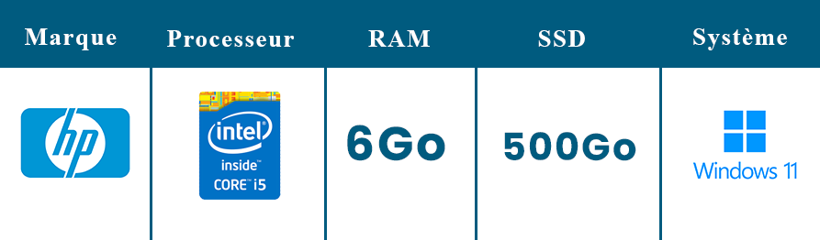Disque Dur : Solid State Drive 500 Giga

Figure II. 1. Caractéistique de l'ordinateur

Système d’exploitation : Windows 11 Professional

#### Présentation des outils utilisés pour la modélisation

##### Moyen Logiciel

Pour la conception de la base de données, quelques outils ont été utilisés draw.io



Outil N°03 : Draw.io

Draw.io est une pile technologique permettant de créer des applications de création de diagrammes et le logiciel de création de diagrammes par utilisateur final basé sur un navigateur le plus largement utilisé au monde

## II.2. Modélisation

### II.2.1. Présentation de UML

#### Définition

UML est un langage de modélisation très complet, qui couvre de nombreux aspects du développement des logiciels, comme les exigences, l’architecture, les structures et les comportements.

UML (Unified Modeling Language) est aujourd’hui le langage de modélisation d’applications informatiques le plus important du marché [8].

Ce langage est utilisé pour faire des diagrammes décrivant des programmes informatiques en termes des ´éléments constitutifs. UML n’est pas limité à l’ingénierie du logiciel, mais est également utilisé dans l’ingénierie des systèmes. La représentation des structures organisationnelles peut être unifiée par la modélisation du langage UML. La mise en place de logiciels de conception intégrée pour un projet peut aussi être à l’acte (diagrammes) d’un code initial du programme.

#### Modélisation UML

Le méta modèle UML fournit un ensemble d’outils qu’on appelle des diagrammes permettant de représenter l’ensemble des éléments du monde objet (classes, objets, etc.) ainsi que les liens qui les relient. Les 14 diagrammes UML sont dépendants hiérarchiquement et se complètent de façon à permettre la modélisation d’un projet tout au long de son cycle de vie.

#### Justification de la modélisation UML

• Obtenir une modélisation de très haut niveau, indépendante des langages et des environnements ;

• Faire collaborer des participants de tout horizons autour d’un même document de synthèse

• Faire des simulations avant de construire un système ;

• Exprimer dans un seul modèle tous les aspects statiques, dynamiques, juridiques, spécifications etc.

• Documenter un projet ;

• Générer automatiquement la partie logicielle d’un système ;

• valider le modèle vis à vis des clients ;

• spécifier les structures de données et le comportement du système ;

• fournir un guide pour la construction du système ;

• documenter le système et les décisions prises.

La figure ci-après représente les trois composantes d’une modélisation UML :

#### Spécifications initiales

L’objectif de cette partie est d’analyser et de définir les besoins de haut niveau ainsi que les caractéristiques du futur logiciel. Il se focalise sur les fonctionnalités requises par les utilisateurs, et sur la raison d’être de ces exigences. Le détail de la description des besoins se trouve dans les spécifications des cas d’utilisations.

##### Expression initiale des besoins

C’est une étape primordiale au début de chaque démarche de développement. Son but est de veiller à développer une application adéquate, sa finalité est la description générale des fonctionnalités du système, en répondant `a la question : quelles sont les fonctions du système ?

Notre système doit répondre aux exigences suivantes :

Exigences fonctionnelles

• Le système doit pouvoir récupérer des informations de chaque utilisateur suivant son nom d’utilisateur et son mot de passe, pour lui permettre un accès à l’application ;

• L’insertion de nouveaux produits et leur classement ;

• Modification des informations à propos du produit ou d’utilisateur ;

• La suppression des données (produit ou utilisateur) ;

• Impression des bons ou des fiches de stocks ;

• Alerte : si la quantité restante en stocks est inférieure à la quantité minimale prévue.

Exigences non-fonctionnelles

A part les besoins fondamentaux, notre projet doit répondre aux critères suivants :

• La rapidité de traitement : En effet, vu la lenteur du traitement de la gestion des stocks, il faut automatiser quelques tâches, afin de diminuer le temps de traitement des stocks.

• La performance : Un logiciel doit être avant tout performant c’est à-dire à travers ses fonctionnalités, répond à toutes les exigences de l’entreprise d’une manière optimale.

• La convivialité : Notre future application doit être facile à utiliser. En effet, les interfaces utilisateur doivent être conviviales c’est-`a-dire simples, ergonomiques et adaptées à l’utilisateur.

• La sécurité : Notre future application doit permettre un accès sécurisé aux données (nous distinguons alors l’administrateur qui a le droit de tout faire et qui limite les droits d’accès des autres utilisateurs).

• L’application doit signaler toutes erreurs ou anomalie par des messages d’erreur.

##### Identification des acteurs

Un acteur représente un rôle joué par une entité externe (utilisateur humain, dispositif matériel ou autre système) qui interagit directement avec les systèmes ´étudies. Un acteur peut consulter et/ou modifier directement l’état du système, en émettant et/ou en recevant des messages susceptibles d’être porteurs de données

Dans notre système, nous pouvons identifier ces acteurs :

* Caissière.
* Administrateur.
* Responsable des stocks.
* Commercial.

On n’oublie pas de mentionner le système externe : un autre district, interagissant au moment du transfert des produits.

#### Spécifications initiales

L’objectif de cette partie est d’analyser et de définir les besoins de haut niveau et les caractéristiques du futur logiciel. Il se focalise sur les fonctionnalités requises par les utilisateurs, et sur la raison d’être de ces exigences. Le détail de la description des besoins se trouve dans les spécifications des cas d’utilisations.

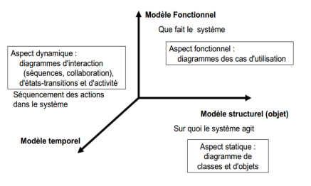

Figure II. 2. Architecture de l'UML

#### Spécifications initiales

L’objectif de cette partie est d’analyser et de définir les besoins de haut niveau et les caractéristiques du futur logiciel. Il se focalise sur les fonctionnalités requises par les utilisateurs, et sur la raison d’être de ces exigences. Le détail de la description des besoins se trouve dans les spécifications des cas d’utilisations.

##### Expression initiale des besoins

C’est une étape primordiale au début de chaque démarche de développement. Son but est de veiller à développer une application adéquate, sa finalité est la description générale des fonctionnalités du système, en répondant `a la question : quelles sont les fonctions du système ?

Notre système doit répondre aux exigences suivantes :

Exigences fonctionnelles

• Le système doit pouvoir récupérer des informations de chaque utilisateur suivant son nom d’utilisateur et son mot de passe, pour lui permettre un accès à l’application;

• L’insertion de nouveaux produits et leur classement ;

• Modification des informations à propos du produit ou de l’utilisateur ;

• La suppression des données (produit ou utilisateur) ;

• Impression des factures ou des fiches de stocks ;

• Alerte : si la quantité restante en stock est inférieure à la quantité minimale prévue.

Exigences non-fonctionnels

A part les besoins fondamentaux, notre projet doit répondre aux critères suivants :

• La rapidité du traitement : En effet, vu la lenteur du traitement de la gestion des stocks, il faut automatiser quelques tâches, afin de diminuer le temps de traitement des stocks.

• La performance : Un logiciel doit être avant tout performant c’est à-dire à travers ses fonctionnalités, répond à toutes les exigences de l’entreprise d’une manière optimale.

• La convivialité : Notre future application doit être facile à utiliser. En effet, les interfaces utilisateur doivent être conviviales c’est-`a-dire simples, ergonomiques et adaptées à l’utilisateur.

• La sécurité : Notre future application doit permettre un accès sécurisé aux données (nous distinguons alors l’administrateur qui a le droit de tout faire et qui limite les droits d’accès des autres utilisateurs).

• L’application doit signaler toute erreur ou anomalie par des messages d’erreur.

##### Identification des acteurs

Un acteur représente un rôle joué par une entité externe (utilisateur humain, dispositif matériel ou autre système) qui interagit directement avec les systèmes ´étudies. Un acteur peut consulter et/ou modifier directement l’état du système, en émettant et/ou en recevant des messages susceptibles d’être porteurs de données

Dans notre système, nous pouvons identifier ces acteurs :

* Caissière
* Administrateur.
* Responsable stock
* Commercial

On n’oublie pas de mentionner le système externe : un autre district, interagissant au moment du transfert des produits.

#### Diagramme de package

Le diagramme de package représente les relations entre les différents profils de l’application

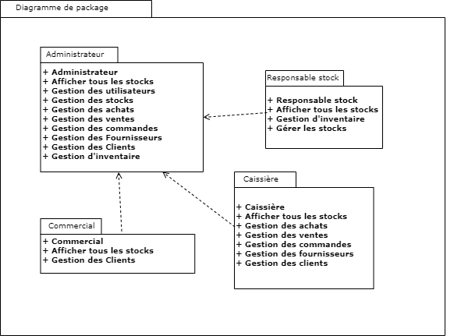

Figure II. 3. Diagramme de package

#### Diagramme d’activités

Les diagrammes d’activités permettent de mettre l’accent sur les traitements, ils tendent à exprimer le comportement dynamique à un plus haut niveau que le font les diagrammes de séquences. Par ailleurs, les diagrammes servent à modéliser un déroulement d’un cas d’utilisation.

##### Diagramme d’activitée « S’inscrire »

Le diagramme d'activité "S'inscrire" représente le processus d'inscription d'un utilisateur dans un système ou une application. Ce diagramme met en évidence les différentes étapes et les actions impliquées dans le processus d'inscription.

Le processus d'inscription commence par l'action "Commencer l'inscription", où l'utilisateur accède à la page d'inscription ou à l'interface correspondante. Ensuite, l'utilisateur doit fournir les informations requises, telles que son nom, son adresse e-mail, son mot de passe, et éventuellement d'autres informations personnelles.

Après avoir saisi les informations, le système vérifie la validité des données fournies par l'utilisateur. Cela peut inclure des vérifications telles que la conformité du format de l'adresse e-mail, la complexité du mot de passe, ou encore la disponibilité de l'adresse e-mail dans le système. Si les informations fournies sont valides, le processus se poursuit vers l'étape suivante.

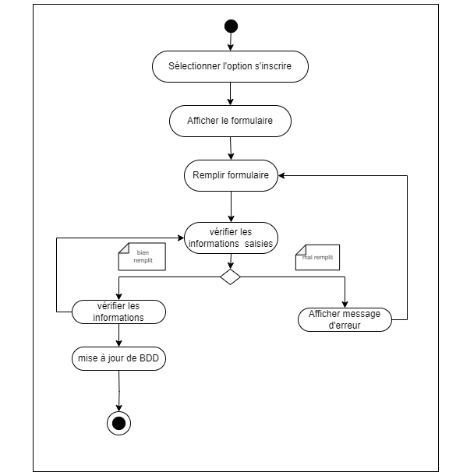

Figure II. 4. Diagramme d’activité « S’inscrire »

##### Diagramme d’activitée « S’authentifier »

Le diagramme d'activitée "S'authentifier" représente le processus par lequel un utilisateur accède à un système ou à une application en fournissant ses informations d'identification. Ce diagramme met en évidence les différentes étapes et les actions impliquées dans le processus d'authentification.

Le processus d'authentification commence par l'action "Demander l'authentification", où l'utilisateur accède à la page de connexion ou à l'interface correspondante. À cette étape, l'utilisateur est invité à saisir son identifiant (par exemple, son nom d'utilisateur ou son adresse e-mail) et son mot de passe.

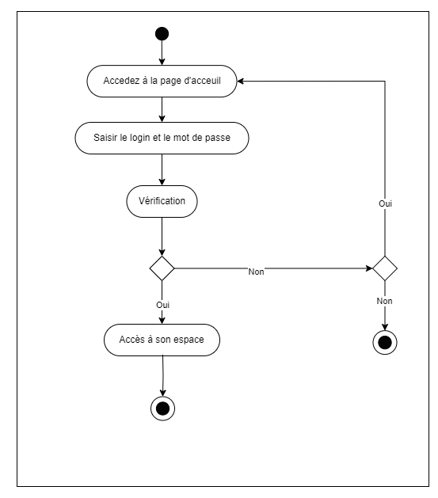

Figure II. 5 Diagramme d’activité « S’authentifier »

##### Diagramme d’activitée « Ajouter produit »

Le diagramme d'activitée "Ajouter produit" représente le processus d'ajout d'un nouveau produit à un système ou à une base de données. Ce diagramme met en évidence les différentes étapes et les actions impliquées dans le processus d'ajout de produit.

Le processus d'ajout de produit commence par l'action "Commencer l'ajout de produit", où l'utilisateur ou l'opérateur sélectionne l'option d'ajout de produit dans le système. À cette étape, l'utilisateur peut être invité à fournir les informations nécessaires pour le nouveau produit, telles que le nom, la description, le prix, la quantité disponible, les catégories, etc.

Une fois que les informations sont fournies, le système procède à la vérification de la validité des données saisies. Cela peut inclure des vérifications telles que la présence de valeurs obligatoires, la conformité des formats (par exemple, pour le prix ou la quantité), ou encore la non-duplication des produits déjà existants.

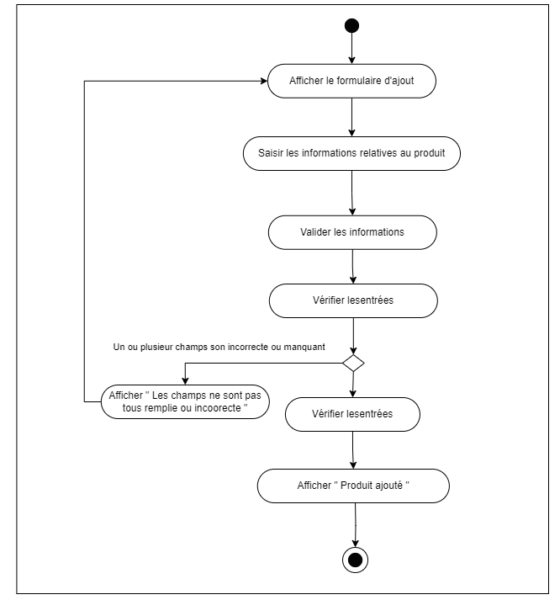

Figure II. 6. Diagramme d’activité « Ajouter produit »

##### Diagramme d’activitée « Modifier produit »

Le diagramme d'activitée "Modifier produit" représente le processus de modification des informations d'un produit existant dans un système ou une base de données. Ce diagramme met en évidence les différentes étapes et les actions impliquées dans le processus de modification d'un produit.

Le processus de modification de produit commence par l'action "Commencer la modification de produit", où l'utilisateur ou l'opérateur sélectionne l'option de modification de produit dans le système. À cette étape, l'utilisateur peut être invité à spécifier l'identifiant ou le nom du produit qu'il souhaite modifier.

Une fois que l'utilisateur a sélectionné le produit à modifier, le système vérifie l'existence du produit dans la base de données. Si le produit est trouvé, le processus se poursuit vers l'étape suivante. Dans le cas contraire, le système peut afficher un message d'erreur indiquant que le produit n'a pas été trouvé et inviter l'utilisateur à vérifier l'identifiant ou le nom du produit saisi.

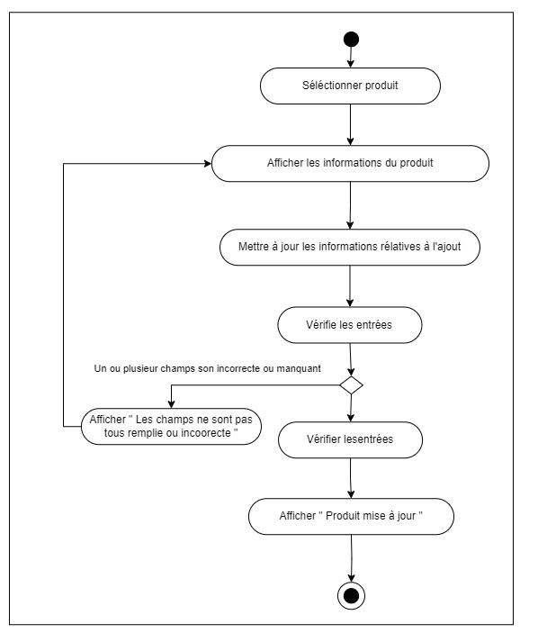

Figure II. 7. Diagramme d’activité « Modifier produit »

##### Diagramme d’activité « Supprimer produit »

Le diagramme d'activité "Supprimer produit" représente le processus de suppression d'un produit existant d'un système ou d'une base de données. Ce diagramme met en évidence les différentes étapes et les actions impliquées dans le processus de suppression d'un produit.

Le processus de suppression d’un produit commence par l'action "Commencer la suppression de produit", où l'utilisateur ou l'opérateur sélectionne l'option de suppression de produit dans le système. À cette étape, l'utilisateur peut être invité à spécifier l'identifiant ou le nom du produit qu'il souhaite supprimer.

Une fois que l'utilisateur a sélectionné le produit à supprimer, le système vérifie l'existence du produit dans la base de données. Si le produit est trouvé, le processus se poursuit vers l'étape suivante. Dans le cas contraire, le système peut afficher un message d'erreur indiquant que le produit n'a pas été trouvé et inviter l'utilisateur à vérifier l'identifiant ou le nom du produit saisi.

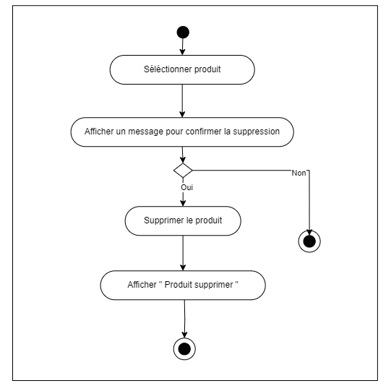

Figure II. 8. Diagramme d’activité « Supprimer produit »

##### Diagramme d’activité « Établir une commande »

Le diagramme d'activité "Établir une commande" représente le processus de création d'une nouvelle commande dans un système ou une application. Ce diagramme met en évidence les différentes étapes et les actions impliquées dans le processus d'établissement d'une commande.

Le processus d'établissement d'une commande commence par l'action "Commencer une nouvelle commande", où l'utilisateur ou l'opérateur sélectionne l'option de création d'une commande dans le système. À cette étape, l'utilisateur peut être invité à fournir des informations initiales sur la commande, telles que la date de la commande, le client associé, etc.

Une fois que les informations initiales sont fournies, le système peut afficher une liste de produits disponibles à commander. L'utilisateur peut alors sélectionner les produits souhaités et spécifier les quantités correspondantes. Cela peut se faire en utilisant des menus déroulants, des cases à cocher ou d'autres éléments d'interface utilisateur appropriés.

Figure II. 9. Diagramme d’activité « Établir une commande »

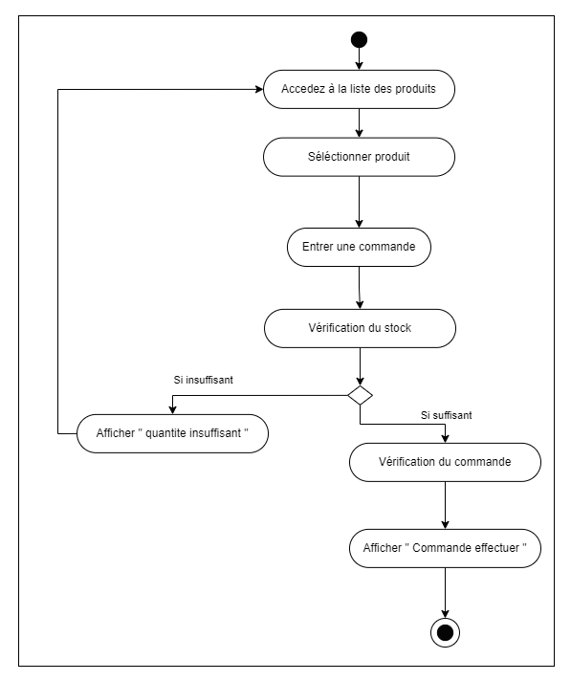

##### Diagramme d’activité « Établir un achat »

Le diagramme d'activité "Établir un achat" représente le processus d'achat d'un produit ou d'un service dans un système ou une application. Ce diagramme met en évidence les différentes étapes et les actions impliquées dans le processus d'établissement d'un achat.

Le processus d'établissement d'un achat commence par l'action "Commencer un nouvel achat", où l'utilisateur ou l'opérateur sélectionne l'option d'achat dans le système. À cette étape, l'utilisateur peut être invité à spécifier les détails de l'achat, tels que la date d'achat, le fournisseur, etc.

Une fois que les détails de l'achat sont fournis, le système peut afficher une liste de produits ou de services disponibles à l'achat. L'utilisateur peut alors sélectionner les produits ou les services souhaités et spécifier les quantités correspondantes. Cela peut se faire en utilisant des menus déroulants, des cases à cocher ou d'autres éléments d'interface utilisateur appropriés.

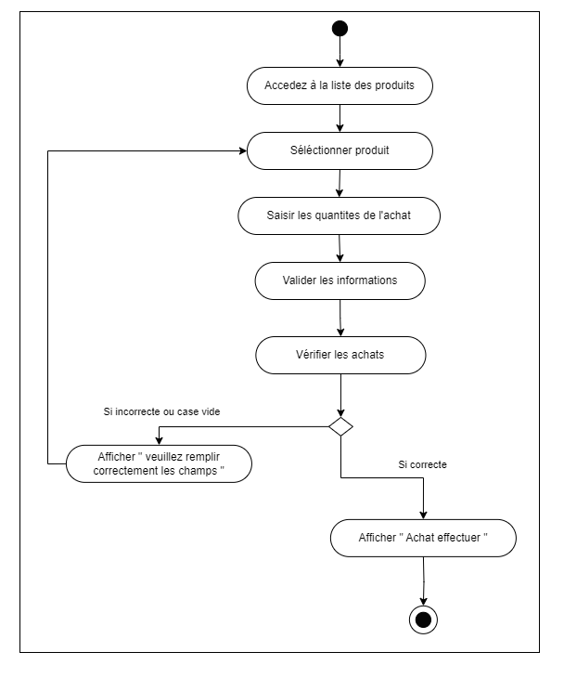

Figure II. 10. Diagramme d’activité « Établir une achat »

##### Diagramme d’activité « Établir une vente »

Le diagramme d'activité "Établir une vente" représente le processus de vente d'un produit ou d'un service dans un système ou une application. Ce diagramme met en évidence les différentes étapes et les actions impliquées dans le processus d'établissement d'une vente.

Le processus d'établissement d'une vente commence par l'action "Commencer une nouvelle vente", où l'utilisateur ou l'opérateur sélectionne l'option de vente dans le système. À cette étape, l'utilisateur peut être invité à spécifier les détails de la vente, tels que la date de vente, le client, etc.

Une fois que les détails de la vente sont fournis, le système peut afficher une liste de produits ou de services disponibles à la vente. L'utilisateur peut alors sélectionner les produits ou les services à vendre et spécifier les quantités correspondantes. Cela peut se faire en utilisant des menus déroulants, des cases à cocher ou d'autres éléments d'interface utilisateur appropriés.

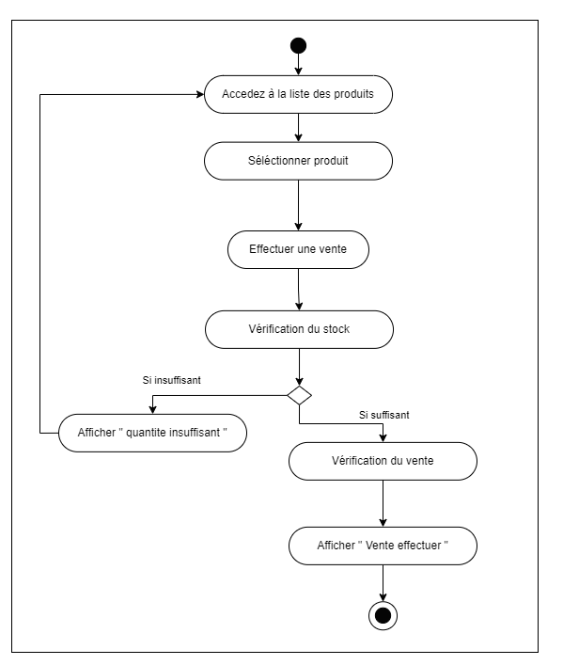

Figure II. 11. Diagramme d’activité « Établir une vente »

#### Diagramme des cas d’utilisation

Un cas d’utilisation (use case) modélise une interaction entre le système informatique à développer et un utilisateur ou acteur interagissant avec le système. Plus précisément, un cas d’utilisation décrit une séquence d’actions réalisées par le système qui produit un résultat observable pour un acteur.

##### Identification des cas d’utilisation

Administrateur :

* + S’authentifier ;
  + Gérer les achats
  + Gérer les stocks;
  + Gérer les ventes;
  + Gérer les achats ;
  + Gérer les stocks ;
  + Gérer les utilisateurs ;
  + Gérer les fournisseurs ;
  + Gérer les inventaires ;

Responsable des stocks:

* + S’authentifier ;
  + Gérer les Stocks
  + Gérer la fiche des stocks ;
  + Consulter les stocks ;
  + Créer un inventaire ;

Caissière :

* + S’authentifier ;
  + Gérer les achats;
  + Gérer les ventes;
  + Gérer les fournisseurs;
  + Gérer les clients ;
  + Consulter les stocks ;
  + Imprimer les factures.

Commercial :

* Gestion de Client
* Consultation des stocks

##### Description des cas d’utilisation

La description textuelle des cas d’utilisation est libre. Cependant, cette description prend souvent une forme rédigée qui convient mieux à la communication avec les utilisateurs. Des règles de structuration doivent être appliquées pour en faciliter l’expression, la compréhension et la cohérence.

Description de cas d’utilisation ≪S’authentifier≫ :

S’authentifier est le cas d’utilisation qui permet à l’utilisateur d’accéder à son compte.

• Cas d’utilisation : S’authentifier.

• Acteurs : Administrateur/ Caissier/Comptable/Responsable Stock

• Objectif : Ce cas d’utilisation permet à un utilisateur de se connecter au système.

• Scenario nominal :

– Se connecter à l’application ;

– Le système affiche un formulaire d’authentification ;

– L’utilisateur saisit son nom d’utilisateur et son mot de passe puis valide ;

– Le système vérifie la conformité des informations saisies ;

– Le système donne l’accès à l’interface correspondante.

• Alternatives: Dans le cas où les informations saisies sont fausses, le système affiche un message d’erreur, et il réaffiche le formulaire d’authentification et attend que l’utilisateur ressaisisse ses informations.

##### Présentation des diagrammes des cas d’utilisation

Le figure ci-après représente le diagramme des cas d’utilisation que nous avons réalisés :

###### Diagramme de cas d’utilisation « Administrateur »

Un cas d'utilisation clé pour l'administrateur est la "Gestion des utilisateurs". Ce cas d'utilisation permet à l'administrateur de créer de nouveaux utilisateurs, de modifier leurs informations, de les désactiver ou de les supprimer. L'administrateur peut également attribuer des rôles et des autorisations spécifiques aux utilisateurs, leur permettant ainsi d'accéder à certaines fonctionnalités ou de restreindre leur accès en fonction de leurs responsabilités.

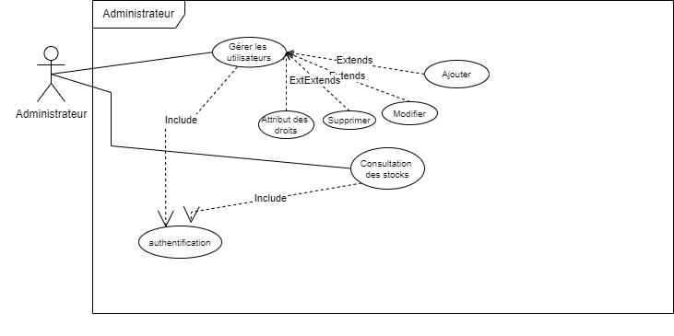

Figure II. 12. Diagramme de cas d’utilisation « Administrateur »

###### Diagramme de cas d’utilisation « Responsable des stocks »

Le diagramme de cas d'utilisation "Responsable des stocks" est une représentation graphique qui permet de décrire les interactions entre le système informatique et le responsable du stock dans le cadre de la gestion des stocks d'une entreprise. Ce diagramme met en évidence les fonctionnalités principales auxquelles le responsable du stock peut accéder pour effectuer ses tâches.

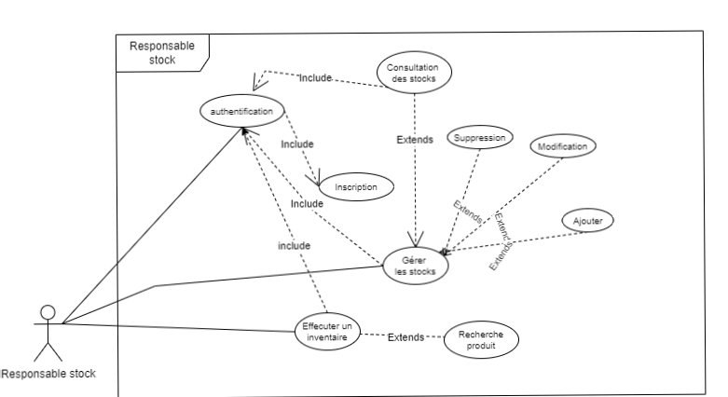

Figure II. 13. Diagramme de cas d’utilisation « Responsable des stocks »

###### Diagramme de cas d’utilisation « Caissier(re) »

Le cas d'utilisation clé pour le caissier est la "Gestion des transactions". Ce cas d'utilisation décrit les actions que le caissier ou la caissière peut effectuer pour traiter les achats, les ventes et les commandes. Ils peuvent enregistrer les articles achetés par les clients, calculer le montant total de la transaction et accepter les paiements. De plus, ils peuvent gérer les commandes spéciales des clients, enregistrer les détails de la commande, vérifier la disponibilité des produits et informer les clients de l'état de leur commande.

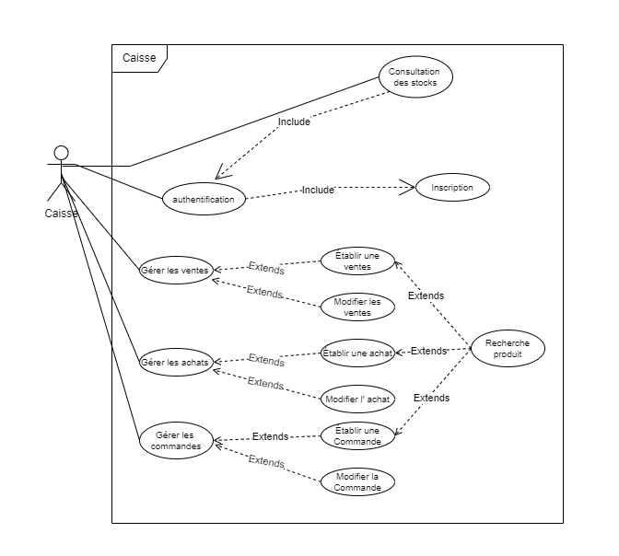

Figure II. 14. Diagramme de cas d’utilisation « Cassier(ère) »

###### Diagramme de cas d’utilisation « Commercial »

Le diagramme de cas d'utilisation "Commercial" met en évidence les interactions entre les acteurs et le système dans le contexte des activités commerciales. Dans ce cas, les acteurs principaux sont le "Commercial" et le "Client"

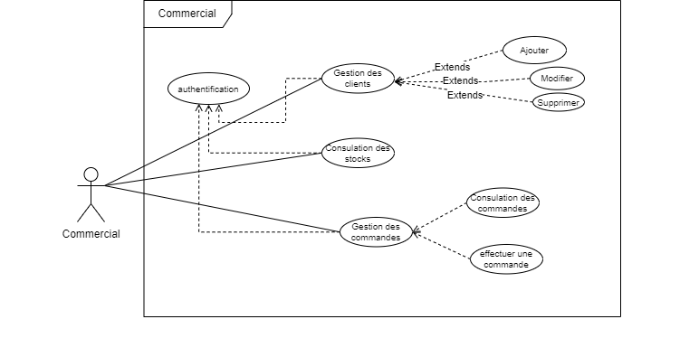

Figure II. 15. Diagramme de cas d’utilisation « Commercial »

#### Diagramme de séquence

###### Diagramme de séquence cas authentification :

Figure II. 16. Diagramme de séquence cas authentification

Description de cas d’utilisation ≪S’authentifier≫ :

S’authentifier est le cas d’utilisation qui permet à l’utilisateur d’accéder à son compte.

• Cas d’utilisation : S’authentifier.

• Acteurs: Administrateur/ Caissier/Responsable Stock

• Objectif : Ce cas d’utilisation permet à un utilisateur de se connecter au système.

• Scénario nominal :

– Se connecter à l’application ;

– Le système affiche un formulaire d’authentification ;

– L’utilisateur saisit son nom d’utilisateur et son mot de passe puis valide ;

– Le système vérifie la conformité des informations saisies[A1];

– Le système donne l’accès à l’interface correspondante.

• Alternatives [A1] : Dans le cas où les informations saisies sont fausses, le système affiche un message d’erreur, et il réaffiche le formulaire d’authentification et attend que l’utilisateur ressaisie ses informations.

###### Diagramme de séquence « ajouter un produit » :

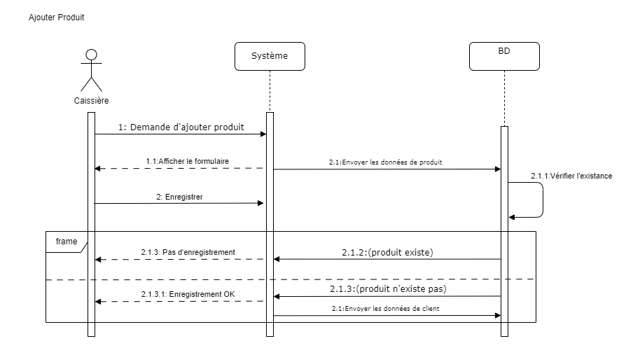

Figure II. 17. Diagramme de séquence « ajouter produit »

Description de cas d’utilisation ≪Ajouter un produit≫ :

S’authentifier est le cas d’utilisation qui permet à l’utilisateur d’accéder à son compte.

• Cas d’utilisation : Ajouter un produit

• Acteurs: Administrateur/Responsable Stock

• Objectif : Ce cas d’utilisation permet à un utilisateur de modifier le stock

• Scénario nominal :

– Se connecter à l’application ;

– Le système affiche un formulaire produit ;

– L’utilisateur saisit son nom du produit et tous les autres informations puis valide ;

– Le système vérifie la conformité des informations saisies[A1];

– Le système Valide l’ajout du nouveau produit.

• Alternatives [A1] : Dans le cas où les informations saisies sont fausses, le système affiche un message d’erreur, et il réaffiche le formulaire d’authentification et attend que l’utilisateur ressaisie ses informations.

###### Diagramme de séquence « modifier le produit » :

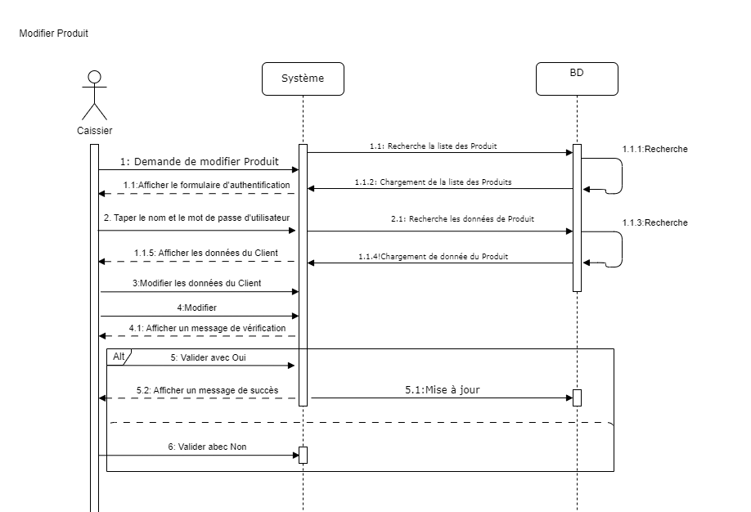

Figure II. 18. Diagramme de séquence « modifier produit »

Le diagramme de séquence "Ajouter produit" représente l'interaction entre les acteurs et le système lors de l'ajout d'un produit. Voici les étapes principales :

1. L'acteur initie l'ajout en sélectionnant l'option correspondante dans l'interface.
2. Le système affiche le formulaire d'ajout.
3. L'acteur remplit le formulaire avec les informations du produit.
4. L'acteur envoie les données au système.
5. Le système effectue des vérifications sur les données.
6. Si les vérifications sont réussies, le système enregistre le produit et envoie un message de confirmation.
7. L'acteur reçoit le message de confirmation.

En cas d'erreurs, le système affiche un message d'erreur à l'acteur.

###### Diagramme de séquence « supprimer le produit » :

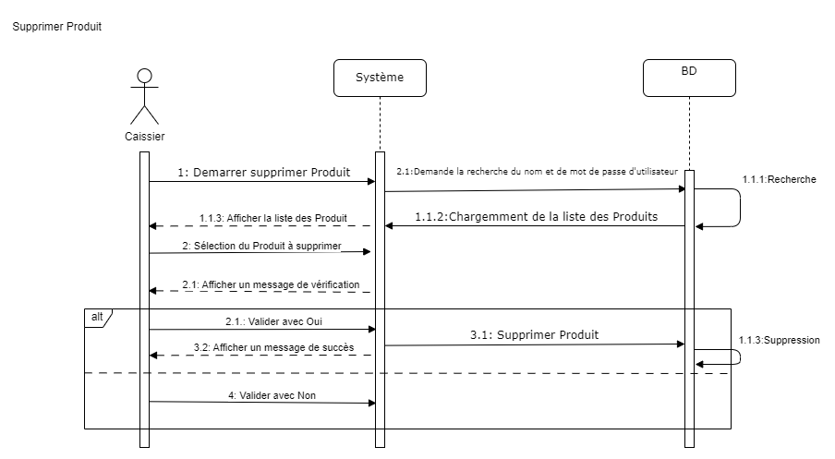

Figure II. 19. Diagramme de séquence « supprimer produit »

Le diagramme de séquence "Supprimer produit" représente l'interaction entre les acteurs et le système lorsqu'un produit est supprimé du système. Voici les étapes principales :

1. L'acteur (par exemple, le responsable du stock) initie l'action de suppression en sélectionnant l'option correspondante dans l'interface utilisateur.
2. Le système affiche une liste des produits existants.
3. L'acteur sélectionne le produit à supprimer.
4. L'acteur confirme la suppression du produit.
5. Le système supprime le produit de la base de données.
6. Le système envoie un message de confirmation à l'acteur.

###### Diagramme de séquence « établir une commande » :

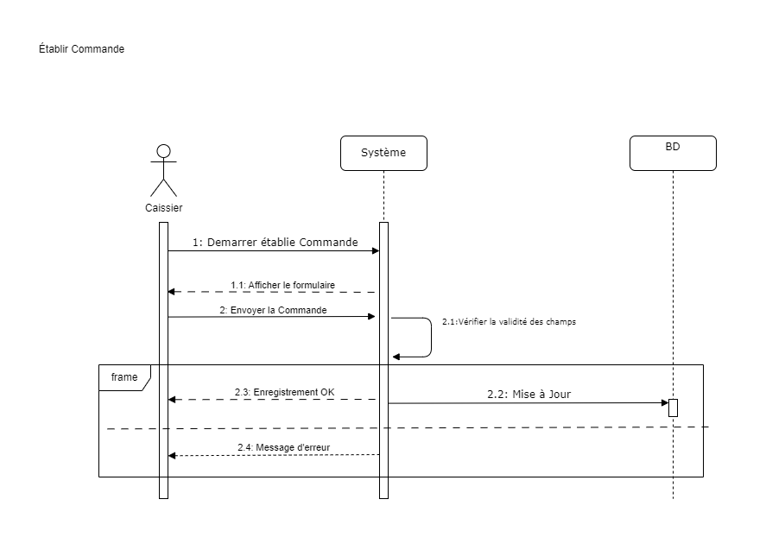

Figure II. 20. Diagramme de séquence « établir une commande »

Le diagramme de séquence "Établir une commande" représente l'interaction entre les acteurs et le système lorsqu'une commande est créée. Voici les étapes principales :

1. L'acteur (par exemple, le client) initie l'action en sélectionnant l'option correspondante dans l'interface utilisateur.
2. Le système affiche les produits disponibles et les détails nécessaires pour passer une commande.
3. L'acteur sélectionne les produits souhaités et spécifie les quantités.
4. L'acteur valide la commande.
5. Le système vérifie la disponibilité des produits et la faisabilité de la commande.
6. Si la commande est possible, le système enregistre la commande dans la base de données.
7. Le système envoie un message de confirmation de commande à l'acteur.

###### Diagramme de séquence « modifier la commande » :

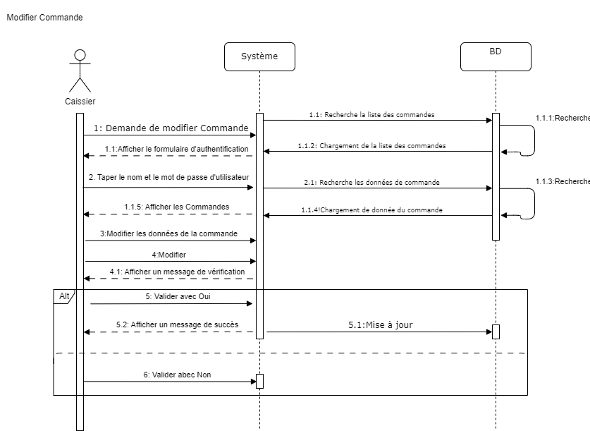

Figure II. 21. Diagramme de séquence « modifier commande

Le diagramme de séquence "Modifier commande" représente l'interaction entre les acteurs et le système lorsqu'une commande existante est modifiée. Voici les étapes principales :

1. L'acteur (par exemple, l'administrateur ou le client) initie l'action de modification en sélectionnant l'option correspondante dans l'interface utilisateur.
2. Le système affiche la liste des commandes existantes.
3. L'acteur sélectionne la commande à modifier.
4. Le système affiche les détails de la commande sélectionnée, tels que les produits, les quantités, etc.
5. L'acteur effectue les modifications nécessaires sur la commande, par exemple, ajouter ou supprimer des produits, modifier les quantités, etc.
6. L'acteur valide les modifications apportées à la commande.
7. Le système vérifie la faisabilité des modifications demandées.
8. Si les modifications sont faisables, le système met à jour la commande dans la base de données.
9. Le système envoie un message de confirmation de la modification de la commande à l'acteur.

###### Diagramme de séquence « supprimer la commande » :

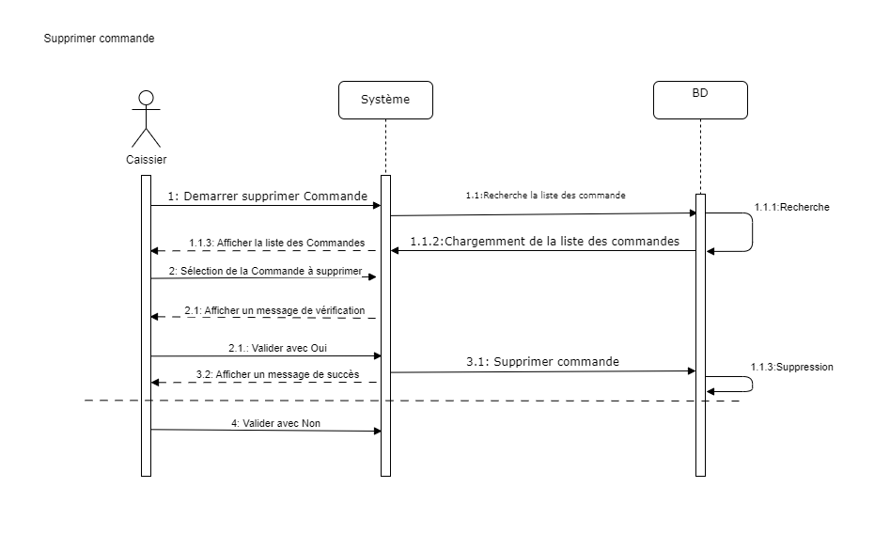

Figure II. 22. Diagramme de séquence « supprimer la commande »

Le diagramme de séquence "Supprimer la commande" représente l'interaction entre les acteurs et le système lorsqu'une commande existante est supprimée. Voici les étapes principales :

1. L'acteur (par exemple, l'administrateur ou le client) initie l'action de suppression en sélectionnant l'option correspondante dans l'interface utilisateur.
2. Le système affiche la liste des commandes existantes.
3. L'acteur sélectionne la commande à supprimer.
4. L'acteur confirme la suppression de la commande.
5. Le système supprime la commande de la base de données.
6. Le système envoie un message de confirmation de la suppression de la commande à l'acteur.

###### Diagramme de séquence « imprimer une facture » :

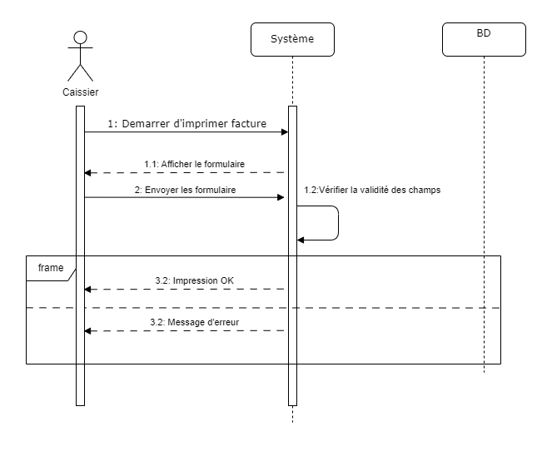

Figure II. 23. Diagramme de séquence « imprimer facture »

Le diagramme de séquence "Imprimer facture" représente l'interaction entre les acteurs et le système lorsqu'une facture est générée et imprimée. Voici les étapes principales :

1. L'acteur (par exemple, le caissier) initie l'action en sélectionnant l'option correspondante dans l'interface utilisateur.
2. Le système affiche la liste des commandes ou des transactions pour lesquelles une facture peut être générée.
3. L'acteur sélectionne la commande ou la transaction pour laquelle une facture doit être imprimée.
4. Le système récupère les détails de la commande ou de la transaction sélectionnée.
5. Le système génère la facture en utilisant les informations disponibles.
6. Le système envoie la facture à l'imprimante ou la prépare pour le téléchargement.
7. L'acteur reçoit la facture imprimée ou téléchargée.

###### Diagramme de séquence « recherche d’un produit » :

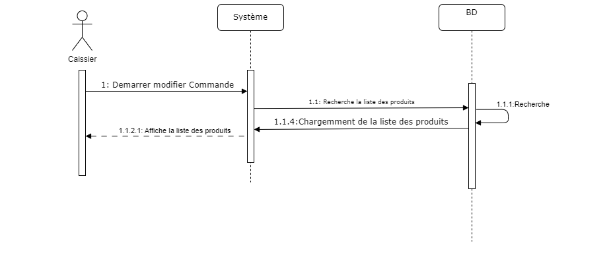

Figure II. 24. Diagramme de séquence « recherches de produits »

Le diagramme de séquence "Recherches de produits" représente l'interaction entre les acteurs et le système lorsqu'une recherche de produit est effectuée. Voici les étapes principales :

1. L'acteur (par exemple, l'utilisateur ou le client) initie l'action en entrant les critères de recherches dans l'interface utilisateur.
2. Le système reçoit les critères de recherche.
3. Le système effectue une recherche dans la base de données en utilisant les critères fournis.
4. Le système récupère les produits correspondants à la recherches.
5. Le système affiche les résultats de la recherche à l'acteur.
6. L'acteur examine les résultats affichés.

#### Diagramme de classes

Diagramme de classe modélise la structure statique d’un système, en représentant graphiquement les classes interconnectées par des associations ou des relations de généralisation. Les attributs et les opérations sont mentionnés sur les classes du diagramme de classe

Dans la figure ci-dessous est présenté le diagramme de classe de gestion des stocks :

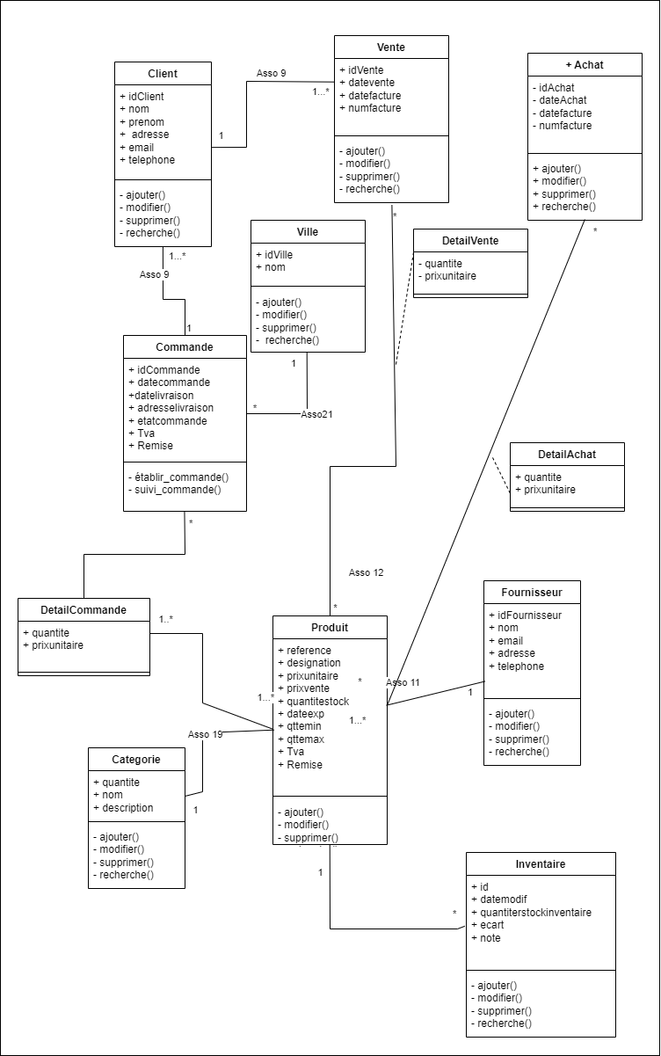

Figure II. 25. Diagramme de classe

# CHAPITRE III : Suggestion et proposition d’action

## III.1. Présentation du progiciel

Dans ce chapitre dédier à l’étude technique et à l’implémentation, nous avons commencé à définir les outils de développent utilisés pour l’implémentation de notre application. Ensuite nous passerons à la présentation de l’application puis on finira par une conclusion

### III.1.1. Langages de programmation utilisés

#### HTML



Figure III. 1. Html

**Le HTML (HyperText Markup Language) est le langage de base de la construction des pages web.** Il définit la structure et le contenu d'une page, permettant aux navigateurs web de l'afficher correctement.

Fonctionnalités principales du HTML :

* Structure du contenu: Organisation des éléments de la page (titres, paragraphes, images, etc.)
* Hyperliens: Création de liens entre les pages web
* Intégration de multimédia: Ajout d'images, vidéos, formulaires, etc.
* Facilité d'apprentissage: Syntaxe simple et accessible
* Norme universelle: Pris en charge par tous les navigateurs web

#### CSS



Figure III. 2. CSS

Les feuilles de style en cascade (CSS - Cascading Style Sheets) sont un langage de programmation utilisé pour contrôler la présentation visuelle des documents HTML et XML. En d'autres termes, le CSS dicte à quoi ressemble une page web, séparant le contenu (HTML) du style (CSS).

#### PHP



Figure III. 3. PHP

PHP (HyperText Preprocessor) est un langage de programmation de script côté serveur open-source largement utilisé pour le développement web. Il est intégré au HTML et permet de générer du contenu dynamique et d'interagir avec des bases de données.

Avantages de l'utilisation de PHP :

* Facilité d'apprentissage : PHP a une syntaxe relativement simple et facile à apprendre, ce qui le rend accessible aux débutants.
* Large adoption : PHP est l'un des langages de programmation web les plus populaires, utilisé par de nombreux sites web et frameworks.
* Open-source et gratuit : PHP est un logiciel open-source et gratuit, ce qui le rend accessible à tous.

#### SYMFONY



Figure III. 4. Symfony

Symfony est un framework PHP open-source pour le développement web. Il fournit un ensemble de composants et d'outils modulaires pour faciliter et accélérer la création d'applications web complexes, robustes, fiables, évolutives et maintenables.

En d'autres termes, Symfony agit comme une structure ou un squelette pour vos applications web, vous offrant un point de départ solide et des outils puissants pour les construire et les maintenir.

Avantages de l'utilisation de Symfony :

* Développement rapide et efficace : Symfony fournit des outils et des fonctionnalités qui accélèrent le développement d'applications web complexes.
* Code robuste et maintenable : L'architecture MVC et les bonnes pratiques encouragées par Symfony favorisent un code propre, testable et facile à maintenir.
* Sécurité renforcée : Les fonctionnalités de sécurité intégrées à Symfony aident à protéger vos applications contre les vulnérabilités courantes.
* Flexibilité et évolutivité : Symfony est un framework flexible et évolutif qui peut s'adapter à des projets de toutes tailles et complexités.
* Grande communauté et support : Vous pouvez compter sur une communauté active de développeurs Symfony pour obtenir de l'aide et des ressources si vous en avez besoin.

#### JAVASCRIPT



Figure III. 5. Javscript

JavaScript est un langage de programmation de script de type dynamique, utilisé principalement pour ajouter des fonctionnalités interactives aux pages web. Il s'exécute au sein du navigateur web, permettant de manipuler le contenu HTML, d'interagir avec les utilisateurs et de créer des animations dynamiques.

#### BOOTSTRAP



Figure III. 6. Bootstrap

Bootstrap est un framework CSS open-source frontal (front-end) populaire utilisé pour simplifier et accélérer le développement de sites web et d'applications web responsives. Il fournit une collection pré-définie de styles CSS et de composants JavaScript optionnels pour créer des éléments d'interface utilisateur (UI) et de mise en page réactifs.

#### MYSQL



MySQL est un système de gestion de bases de données relationnelles (SGBDR) open-source populaire. Il est utilisé pour stocker, organiser, gérer et récupérer efficacement des données pour les applications web et autres types de logiciels. Il organise les données dans des tables relationnelles normalisées. Ces tables sont reliées entre elles par des relations définies, ce qui permet de stocker des données de manière structurée et d'extraire des informations pertinentes en reliant des tables.

### III.1.2. Présentation des outils de développement

#### PhpMyAdmin



Figure III. 7. PhpMyAdmin

PhpMyAdmin est un outil entièrement écrit en PHP qui fournit une interface simple et très complète pour administrer une base de données MySQL. La plupart des commandes de l’utilitaire MySQL peuvent s’effectuer par l’intermédiaire de phpMyAdmin, les opérations possibles dépendant bien sûr des droits de l’utilisateur qui se connecte à la base.

Voici une liste des principales possibilités :

* Créer et détruire des bases de données (sous le compte root de MySQL).
* Créer, détruire, modifier la description des tables.
* Consulter le contenu des tables, modifier certaines lignes ou les détruire, etc.
* Exécuter des requêtes SQL interactivement.
* Charger des fichiers dans des tables et, réciproquement, récupérer le contenu de tables dans des fichiers ASCII.
* Administrer MySQL.

#### VSCode



Figure III. 8. VSCode

Visual studio code ou VS Code est un éditeur de code développé par Microsoft en 2015. Contrairement à ce à quoi Microsoft a eu l’habitude de nous habituer durant des années, il est l’un de ces premiers produits open source et gratuit, et surtout disponible sur les systèmes d’exploitation Windows, Linux et Mac. Vs code est développé avec le framework Electron et conçu principalement pour développer des projets avec Javascript, Node.js ou encore TypeScript.

#### Laragon

Laragon est un environnement de développement intégré (IDE) gratuit et open-source spécialement conçu pour le développement web. Il simplifie le processus de configuration en regroupant tous les outils essentiels au développement web dans un seul package. Voici une description de Laragon et de ses fonctionnalités :

* Laragon propose un environnement pré-configuré avec un serveur web Apache, un interpréteur PHP, un serveur de base de données MySQL et des outils supplémentaires comme MariaDB, PostgreSQL, Node.js et Composer (gestionnaire de paquets).
* Cela évite l'installation et la configuration manuelles de ces composants individuels, ce qui fait gagner du temps et des efforts aux développeurs.

### III.1.3. Installation et configuration

#### Installation de Composer

Il faut d’abord installer Composer pour pouvoir utiliser les commandes « composer » dans l’invite de commande pour Windows

#### Installation de Composer sur Windows

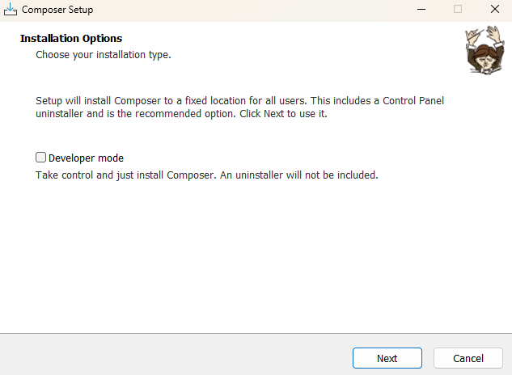Pour installer Composer sur Windows il suffit juste de télécharger « Composer-setup.exe » qui se trouve sur le site officiel de Composer, une fois installé, le PATH est automatiquement configuré, ce qui vous permet d’exécuter des commandes composer sur n’importe quel répertoire ou invite de commande.

Figure III. 9. Installation du composer

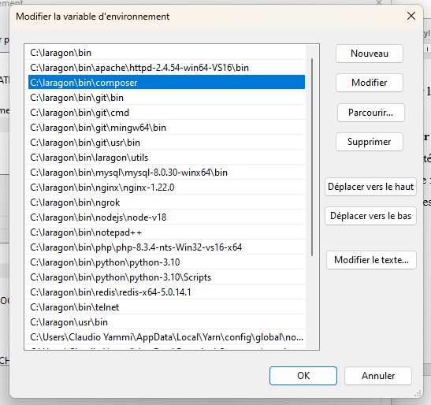

Figure III. 10. Composer dans la variable d'environnement

#### Création d’une nouvelle application Symfony avec composer

La commande « composer create-project symfony/skeleton nom-du-projet » téléchargera et installera la dernière version de Symfony ainsi que toutes ses dépendances nécessaires dans un dossier nommé 'mon-du-projet. Une fois l'installation terminée, vous pourrez accéder à votre projet Symfony et commencer à développer votre application web.

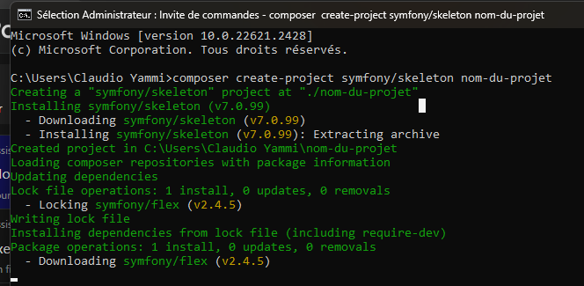

Figure III. 13. Création d'une nouvelle application symfony avec composer

#### Création d’une nouvelle application Symfony avec Laragon

Une autre solution pour installer Symfony est Laragon, pour ce faire, il faut d’abord au préalable avoir installé Laragon grâce à l’installeur qui se trouve sur le site officiel de Laragon. Une fois installé, il suffit de cliquer sur « crée un site web rapidement » et ensuite sur « Symfony »

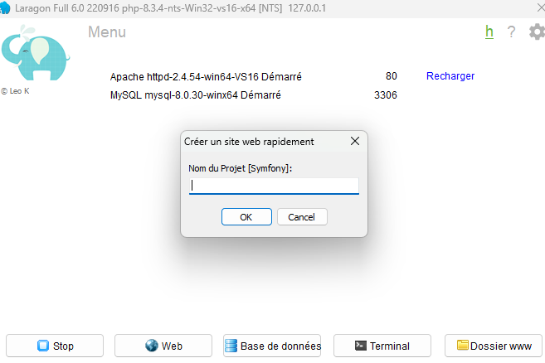

Figure III. 14. Création d’une nouvelle application Symfony avec Laragon

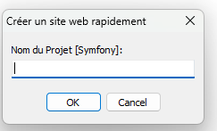Puis d’entrer le nom du projet et de valider, pour que Symfony soit installé.

Figure III. 15. Nom du projet dans Laragon

Remarque 2 : Laragon est uniquement disponible sur Windows, d’autres alternatives s’offrent pour les utilisateurs de Mac OS / Linux, comme Docker, Valet ou Homestead, sans pour autant offrir la possibilité d’installation de Symfony, dans ce cas-là il faudra utiliser Composer.

#### Organisation de Symfony

Symfony 6 est doté d’une architecture qui est composée de plusieurs dossiers, Voici une description des principaux dossiers que vous pouvez rencontrer :

config : Ce dossier contient les fichiers de configuration de l'application Symfony, tels que les paramètres, les services et les routes.

src : C'est le dossier principal où vous développerez votre application. Il contient généralement les contrôleurs, les entités, les formulaires, les vues et d'autres classes spécifiques à votre application.

public : Ce dossier contient les ressources publiques de votre application, telles que les fichiers CSS, JavaScript, les images et les fichiers d'upload. Le fichier d'entrée de votre application, généralement index.php, se trouve également ici.

templates : Dans ce dossier, vous trouverez les fichiers de template utilisés pour générer les vues de votre application. Symfony utilise généralement le moteur de template Twig, et les fichiers Twig sont stockés ici.

var : Ce dossier stocke les fichiers temporaires, de cache et de logs générés par Symfony lors de l'exécution de l'application.

vendor : Ce dossier est généré par Composer, l'outil de gestion des dépendances de Symfony. Il contient toutes les bibliothèques tierces installées via Composer.

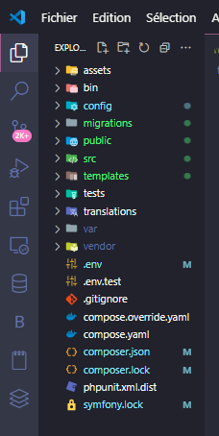bin : Ce dossier contient des scripts exécutables qui peuvent être utilisés pour diverses tâches de développement, tels que la génération de code ou l'exécution de tests.

tests : Ce dossier est utilisé pour stocker les tests unitaires et fonctionnels de votre application. Il est recommandé de créer des tests pour s'assurer du bon fonctionnement de votre code.

Figure III. 16. Squelette du projet symfony

#### Création d’une Entiter

Les entités sont un concept clé dans le framework Symfony (et dans beaucoup d'autres frameworks de développement web). Dans le contexte de Symfony, une entité représente une classe PHP qui est utilisée pour représenter et gérer les données d'une table spécifique dans une base de données relationnelle.

Les entités sont utilisées dans Symfony pour modéliser les objets métier de votre application, tels que les utilisateurs, les produits, les commandes, etc. Chaque entité correspond généralement à une table dans la base de données, où chaque colonne de la table est représentée par une propriété de l'entité.

Voici par exemple la création de l’entité « Client »:

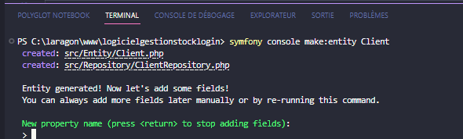

Figure III. 17. Création d'une entité avec symfony

Un fichier d'entité dans Symfony contient généralement la définition d'une classe qui représente une entité spécifique dans votre application. Ce fichier est généralement placé dans le répertoire "src/Entity" de votre projet Symfony.

La classe d'entité contient des propriétés qui représentent les différentes informations associées à l'entité. Par exemple, pour une entité "Utilisateur", vous pouvez avoir des propriétés telles que "id", "nom", "email", etc.

Ces propriétés sont généralement déclarées en tant que variables privées et sont annotées avec des annotations spécifiques, telles que #[ORM\Column], #[ORM\Id], #[ORM\GeneratedValue], etc. Ces annotations permettent à Doctrine de comprendre comment mapper les propriétés de l'entité avec les colonnes correspondantes dans la base de données.

En plus des propriétés, la classe d'entité peut également contenir des méthodes supplémentaires pour effectuer des opérations spécifiques liées à l'entité, par exemple des méthodes de validation, des méthodes de calcul, etc.

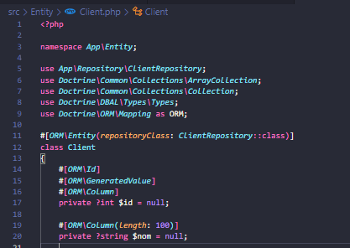

Figure III. 18. Contenu de l'entiter

#### Migration à la base de donnée

La migration de base de données est un processus essentiel dans le développement d'applications web, notamment avec Symfony et MySQL. Elle consiste à mettre à jour la structure de la base de données en fonction des changements apportés au schéma des entités de l'application avec la commande « symfony console make:migration » et après « symfony console doctrine:migrations:migrate »

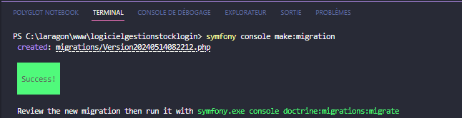La migration permet de gérer ces changements de manière contrôlée et reproductible. Avec Symfony et Doctrine, vous pouvez générer des migrations basées sur les modifications apportées à vos entités.

Figure III. 19. Commande " symfony console make:migration"

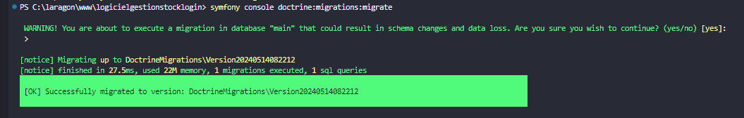

Figure III. 20. Commande " symfony console doctrine:migrations.migrate "

#### Création du Controller et View

Pour la création du Controller, nous avons besoin d’entrer cette commande, Symfony va automatiquement générer un fichier pour le contrôleur Client. Le fichier sera créé dans le répertoire src/Controller de votre projet Symfony et aura un nom similaire à ClientController.php.

Voici la commande Symfony :

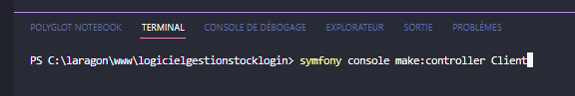

Figure III. 21 . Création d'un controller

Contenu du fichier Controller client :

* Controller pour la liste « index »

Le code représente la méthode "index" du contrôleur "ClientController". Elle est associée à l'URL "/client" et est appelée lorsqu'un utilisateur accède à cette URL. La méthode récupère tous les clients à partir de la base de données à l'aide du "ClientRepository" et génère une réponse HTTP contenant le contenu HTML de la page d'index des clients. Cette réponse est renvoyée au navigateur de l'utilisateur pour afficher la liste des clients.

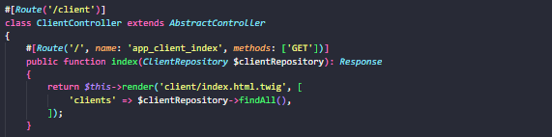

Figure III. 22 . Controller index

* Controller pour la création « new »

Ce code représente une autre méthode du contrôleur "ClientController". Cette méthode est associée à l'URL "/new" et peut être invoquée à la fois pour les requêtes HTTP GET et POST.

Lorsqu'un utilisateur accède à cette URL, la méthode "new" est appelée. Elle prend deux paramètres : "$request" de type "Request" et "$entityManager" de type "EntityManagerInterface". Le "$request" contient les informations de la requête HTTP effectuée par l'utilisateur, tandis que le "$entityManager" est responsable de la gestion des opérations sur la base de données.

À l'intérieur de la méthode, nous créons une nouvelle instance de la classe "Client" et un formulaire associé à cette instance en utilisant la méthode "$this->createForm()". Le formulaire est créé à partir de la classe "ClientType" qui définit les champs et les contraintes du formulaire.

Ensuite, nous utilisons la méthode "$form->handleRequest($request)" pour lier les données de la requête HTTP au formulaire. Cela permet de valider les données soumises par l'utilisateur et de les associer à l'objet "Client".

Si le formulaire est soumis et valide (c'est-à-dire que les données sont conformes aux contraintes définies), nous persistons l'objet "Client" en utilisant "$entityManager->persist($client)" et nous effectuons les modifications finales dans la base de données en utilisant "$entityManager->flush()".

Ensuite, nous redirigeons l'utilisateur vers la page d'index des clients en utilisant "$this->redirectToRoute('app_client_index')". Le code de statut HTTP "Response::HTTP_SEE_OTHER" indique que la redirection est de type "See Other" (303).

Si le formulaire n'est pas soumis ou n'est pas valide, nous générons une réponse HTTP contenant le contenu HTML de la page "new.html.twig", en passant l'objet "Client" et le formulaire à la méthode "$this->render()". Cela affiche le formulaire à l'utilisateur pour qu'il puisse entrer les données nécessaires.

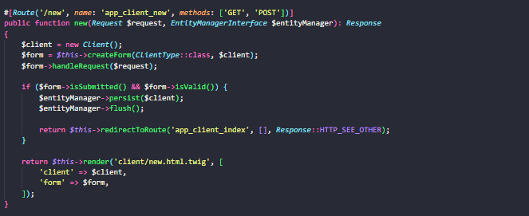

Figure III. 23. Controller new

* Controller pour l’édition « edit »

Ce code représente une méthode du contrôleur "ClientController" associée à l'URL "/{id}/edit". Elle permet de modifier un client existant.

La méthode crée un formulaire basé sur la classe "ClientType" et l'objet "Client" passé en paramètre. Les données du formulaire sont liées à la requête HTTP à l'aide de la méthode "handleRequest()".

Si le formulaire est soumis et valide, les modifications sont enregistrées dans la base de données avec la méthode "flush()". Ensuite, l'utilisateur est redirigé vers la page d'index des clients.

Si le formulaire n'est pas soumis ou n'est pas valide, la méthode renvoie une réponse HTTP contenant le formulaire d'édition du client.

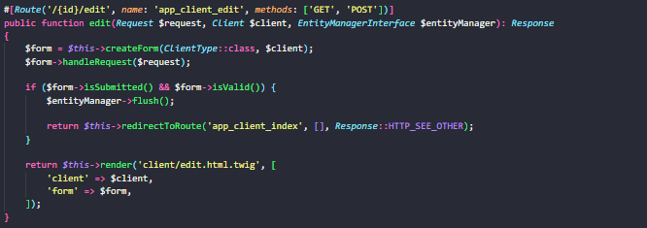

Figure III. 24. Controller edit

* Controller pour la suppression « delete »

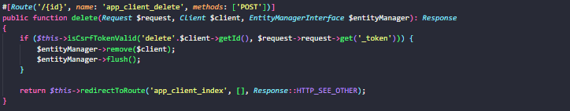

Figure III. 25. Controller delete

#### MVC

L’architecture de Symfony se base sur une architecture MVC (modèle – vue – contrôleur) qui est un patron utilisé dans le développement d’applications web, cette architecture permet de concevoir des applications claires et efficaces grâce à la séparation des tâches.

Voici une description plus détaillée de chaque composant de l'architecture MVC :

1. **Modèle** : Le modèle représente la couche de données de l'application. Il gère la logique du métier, les opérations de base de données, l'accès aux données et la validation des données. Dans Symfony, les modèles sont généralement représentés par des entités Doctrine, qui sont des objets PHP qui correspondent à des tables de bases de données.
2. **Vue** : La vue est responsable de l'affichage des données et de l'interface utilisateur de l'application. Elle reçoit les données du contrôleur et les présente de manière appropriée. Dans Symfony, les vues sont généralement créées à l'aide du moteur de template Twig. Les vues peuvent contenir du code HTML, des balises Twig pour afficher les données et des instructions de contrôle pour gérer la logique d'affichage.
3. **Contrôleur** : Le contrôleur traite les requêtes utilisateur, récupère les données nécessaires du modèle, les prépare et les envoie à la vue appropriée. Il agit comme un intermédiaire entre le modèle et la vue, gérant la logique de l'application et coordonnant les interactions entre les différentes composantes. Dans Symfony, les contrôleurs sont généralement des classes PHP qui exposent des actions correspondant aux différentes fonctionnalités de l'application.

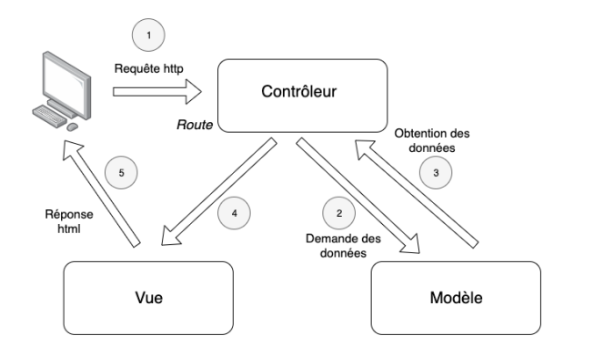

Figure III. 26. Structure MVC

L'architecture MVC de Symfony favorise la séparation des préoccupations et permet une évolutivité et une maintenabilité accrues. Elle facilite également la réutilisation du code, car chaque composant est indépendant et peut être modifié ou remplacé sans affecter les autres composants.

### Fonctionnalités de l’application

Dans cette section nous allons présenter le contenu des principales interfaces de notre application développée pour la gestion des stocks des produits cosmétiques qui s’appelle « AERO Stock ».



Figure III. 27. Logo Aero Stock

#### Authentification

Dans l'interface d'authentification de notre application, les utilisateurs pourront se connecter en fournissant leurs informations d'identification, telles que leur nom d'utilisateur et leur mot de passe. Une fois connectés, ils auront accès à toutes les fonctionnalités de l'application. Par exemple, un utilisateur pourrait saisir son email d'utilisateur "ratovondriakakygo@gmail.com" et son mot de passe "azerty" pour se connecter à l'application.



Figure III. 28. Interface Login

#### Tableau de bord

La page « tableau de bord » montre tous les statistiques à propos des stocks.

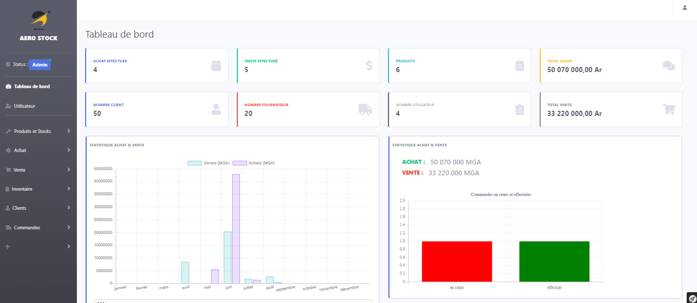

#### Liste des produits

La page "Liste des produits" sur notre application web affiche de manière organisée tous les produits, avec leur nom, description, prix, disponibilité et options d’ajout de nouveaux produits.

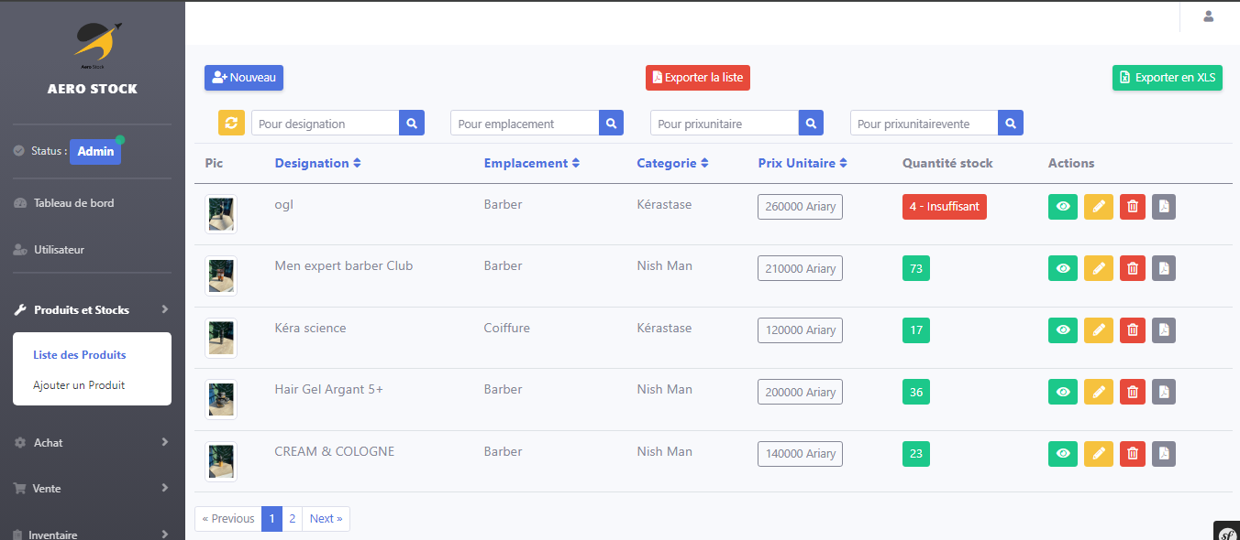

Figure III. 29. Liste des produits

#### Espace pour ajouter un produit

Le formulaire "Ajouter un produit" sur la page d'administration du site web permet aux gestionnaires d'entrer les informations détaillées d'un nouveau produit, comme le nom, la description, le prix, les images, les options de commande. Cela facilite l'ajout de nouveaux produits au catalogue en ligne.

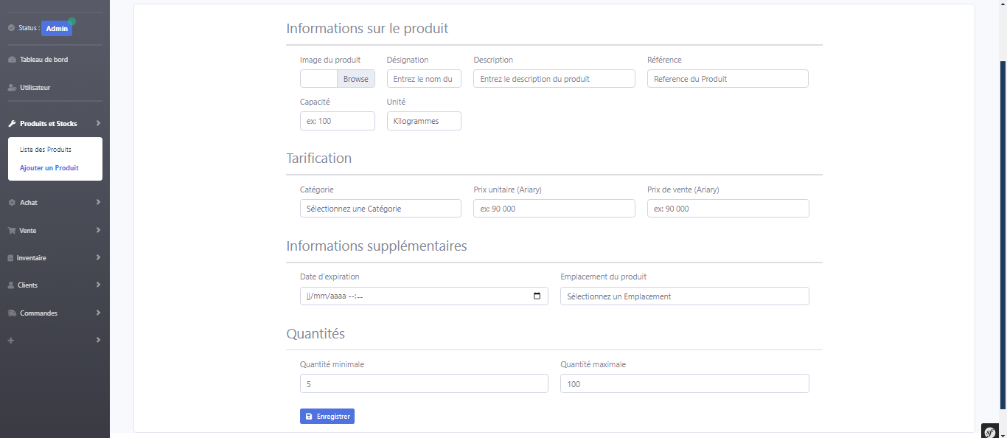

Figure III. 30. Interface ajouter un produit

#### Liste des Achats

La page "Liste des Achats" affiche un résumé de toutes les commandes passées par les clients, incluant les détails de chaque achat comme les produits commandés, les quantités, les prix, les dates d’achat. Cette interface permet aux gestionnaires de consulter et de suivre l'historique des ventes en ligne.

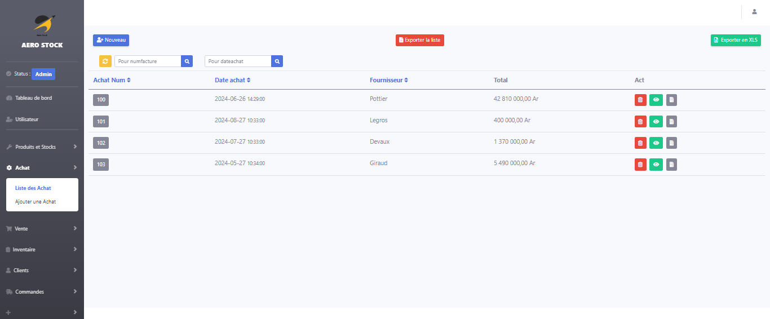

Figure III. 31. Listes des achats

#### Effectuer un achat

L'interface "Effectuer un achat" permet au caissier de saisir les produits sélectionnés par le client, de calculer le montant total, et de finaliser la transaction en émettant un reçu. Cette interface streamline le processus d’achat en caisse pour offrir une expérience d'achat rapide et fluide aux clients.

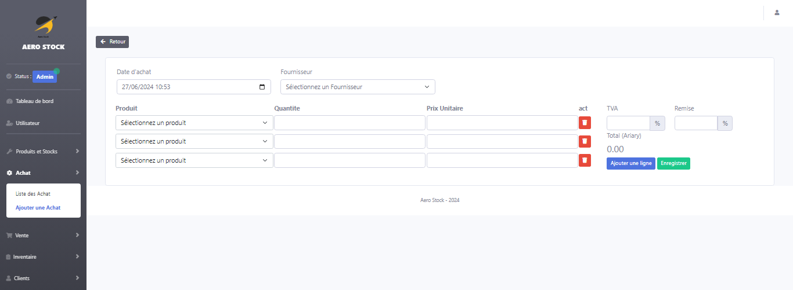

Figure III. 32. Effectuer un achat

#### Liste des clients

La page "Liste des clients" répertorie tous les comptes des clients enregistrés de l'entreprise. Les gestionnaires peuvent y consulter les informations détaillées de chaque client, comme leurs coordonnées, leurs préférences. Cette interface permet de gérer efficacement la base de données du client et d'offrir un meilleur service à la clientèle.

Figure III. 33. Liste des clients

#### Ajouter un client

La page "Ajout des clients" répertorie tous les comptes des clients enregistrés de l'entreprise. Cette interface permet de gérer efficacement la base de données client et d'offrir un meilleur service à la clientèle.

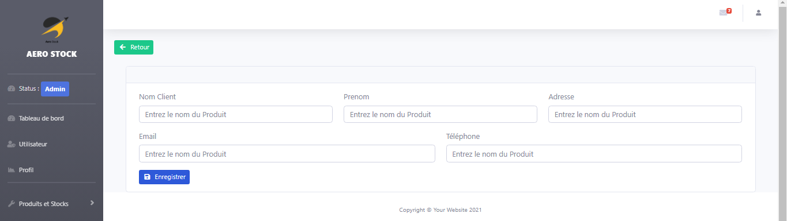

Figure III. 34. Ajouter un client

## III.2. Impact des suggestions

### III.2.1. Impact pour l’entreprise

L'impact de l'informatisation de la gestion des stocks sur l'entreprise étudiée sera significatif. Voici les principaux points à souligner :

Amélioration de l'efficacité opérationnelle : L'utilisation d'une application de gestion des stocks informatisée permettra à l'entreprise de gagner du temps et de réduire les tâches manuelles. Les employés n'auront plus besoin de traiter et de consolider manuellement les documents en papier. La centralisation des informations sur une plateforme numérique simplifiera le processus de gestion des stocks, permettant ainsi une meilleure utilisation des ressources et une augmentation de la productivité.

Précision accrue des données : L'écriture manuscrite peu claire et les notes griffonnées sur les documents en papier peuvent entraîner des erreurs de lecture et d'interprétation des informations. En informatisant la gestion des stocks, l'entreprise éliminera ces problèmes grâce à la saisie précise des données. Les erreurs de transcription seront réduites et les informations seront plus fiables, ce qui facilitera la prise de décision et la planification des opérations.

Vue d'ensemble précise des stocks : Actuellement, l'entreprise rencontre des difficultés pour avoir une vision globale des quantités disponibles en raison de la dispersion des informations sur plusieurs documents. L'application de gestion des stocks permettra de consolider les données et de fournir une vue d'ensemble précise des stocks en temps réel. Cela permettra de mieux évaluer les niveaux de stock, d'anticiper les besoins de réapprovisionnement et d'optimiser la gestion des commandes.

Réduction des risques de perte et d'archivage incorrect : Les documents en papier sont sujets à des risques de perte, de détérioration ou d'archivage incorrect. En passant à une solution informatisée, l'entreprise réduira ces risques en assurant une sauvegarde régulière des données et une gestion électronique des documents. Cela permettra de garantir l'intégrité des informations et de faciliter la recherche et le suivi des données relatives aux stocks.

Amélioration du service client : Grâce à l'application de gestion des stocks, l'entreprise pourra mieux gérer les commandes des clients. Les employés auront accès aux informations en temps réel sur les commandes enregistrées, ce qui leur permettra de fournir des réponses rapides et précises aux clients concernant le statut de leur commande. Cela contribuera à améliorer la satisfaction des clients et à renforcer la réputation de l'entreprise.

En résumé, l'informatisation de la gestion des stocks de l'entreprise étudiée aura un impact significatif en améliorant l'efficacité opérationnelle, en garantissant la précision des données, en offrant une vue d'ensemble précise des stocks, en réduisant les risques de perte et d'archivage incorrect, et en améliorant le service client. Cette transition vers une solution informatisée permettra à l'entreprise de mieux gérer ses stocks, d'optimiser ses opérations et de rester compétitive sur le marché.

### III.2.2. Mesure d’accompagnement

Dans le cadre de la mise en place de l'informatisation de la gestion des stocks, il est important de prévoir des mesures d'accompagnement pour assurer une transition en douceur et maximiser les bénéfices pour l'entreprise. Voici quelques mesures que vous pouvez mentionner :

Formation du personnel : Il est essentiel d'organiser des sessions de formation pour le personnel afin de les familiariser avec l'application de gestion des stocks. Cela peut inclure des formations sur la navigation dans l'interface, l'enregistrement des données, la consultation des rapports, etc. La formation permettra aux employés de se sentir à l'aise avec l'outil et d'utiliser efficacement ses fonctionnalités.

Support technique : Mettez en place une équipe de support technique dédiée pour aider les employés en cas de difficultés ou de questions liées à l'application. Cela peut se faire par le biais d'un système de tickets d'assistance, d'une ligne téléphonique dédiée ou d'une adresse e-mail de support. Assurez-vous que les employés ont accès à une assistance rapide et fiable pour résoudre les problèmes techniques éventuels.

Communication interne : Informez régulièrement le personnel sur les avantages et objectifs de l'informatisation. Expliquez comment cela améliorera leur travail et l'efficacité de l'entreprise, en fournissant des mises à jour régulières.

Gestion du changement : Préparez une stratégie de gestion du changement incluant des séances d'information, des discussions en groupe et des opportunités pour les employés de partager leurs préoccupations.

En mettant en place ces mesures d'accompagnement, l'entreprise pourra faciliter la transition vers l'informatisation de la gestion des stocks, assurer une adoption réussie par le personnel et maximiser les avantages de cette nouvelle approche.

**CONCLUSION**

Notre stage chez Ny Ala Spa a été une expérience inestimable, nous permettant de mettre en pratique et de tester les connaissances acquises durant notre programme d'études, tout en obtenant une expérience concrète en milieu professionnel. Cette opportunité nous a permis de collaborer avec des experts du domaine et d'affiner nos compétences techniques, particulièrement en développement web. Nous avons également pu mieux comprendre les attentes et les dynamiques du monde professionnel.

La réalisation de cette application nous a également donné l'occasion d'utiliser le Framework Symfony. L'utilisation de ces nouvelles technologies nous a permis de nous familiariser avec les aspects ergonomiques et dynamiques d'une application web, facilitant ainsi notre travail pendant le stage. Bien que nous ayons rencontré certaines difficultés tout au long du projet, nous avons réussi à les surmonter et à mener le projet à terme.

En conclusion, ce projet de création d'une application web de gestion de stock pour les produits cosmétiques représente une étape importante dans l'amélioration du suivi des stocks. À travers ce rapport, nous avons exploré en profondeur les défis et les opportunités liés à la surveillance des activités de bien-être, ainsi que les méthodes traditionnelles de collecte et de traitement des données. Ce projet s'inscrit dans une démarche de transformation digitale visant à optimiser la collecte d'informations.

Cependant, il est essentiel de noter que le succès de ce projet ne dépend pas uniquement de la technologie utilisée, mais également de l'engagement des parties prenantes, de la formation adéquate du personnel et de la collaboration continue entre les différents acteurs impliqués. En adoptant cette approche, le Centre bien-être et beauté Ny Ala Spa pourra non seulement améliorer ses performances au fil du temps, mais aussi améliorer la qualité de ses produits.

**REFERENCES**

<https://symfony.com/doc/current/setup.html>

https://twig.symfony.com/doc/3.x/tags/if.html

<https://www.ibm.com/fr-fr/topics/inventory-management>

<https://www.appvizer.fr/magazine/operations/gestion-de-stock/6-astuces-ameliorer-precision-stocks>

<https://getbootstrap.com/docs/5.3/getting-started/introduction/>

https://www.w3schools.com/php/default.asp/

**TABLE DE MATIERES**

**REMERCIEMENTS** ii

**AVANT-PROPOS** iii

**RESUME** iv

**SOMMAIRE** v

**LISTE DES ACRONYMES** vi

**LISTE DES FIGURES** vii

**LISTES DES TABLEAUX** ix

**INTRODUCTION** 1

CHAPITRE I. Cadre d’étude et méthodologie d’approche 2

I.1. Présentation générale de l’IS-INFO 2

I.1.1. Historique 2

I.1.2. Identification de l’IS-INFO 2

• Raison sociale et forme juridique 2

I.1.3. Présentation de l’activité de l’IS-INFO 3

I.1.4. Objectif et mission 3

I.1.5. Les fonctions 4

I.1.6. Organigramme de l’IS-INFO 5

I.2. Description de l’entreprise 6

I.2.1. Identification 6

I.2.2. Historique de l’entreprise 6

I.2.3. Organisation de l’entreprise 7

I.2.4. Description des tâches 9

I.2.5. Délimitation du système à étudier 13

I.3. Présentation du thème 14

I.3.1. Objectifs de l’étude 14

I.3.2. Résultats attendus 14

I.3.3. Déroulement du stage 15

• Description du Planning 17

**CHAPITRE II : ANALYSE DE L’EXISTANT** 19

II.1. Analyse des documents 19

II.1.1. Collecte des données 19

• Analyse des données existantes : 19

• Critiques de l’existant : 19

II.1.2. Exploitation des données 20

• Dictionnaire des données 20

• Règles des gestions 23

• Représentation et spécifique des besoins 24

o Moyens humains 24

o Moyens matériels 24

• Présentation des outils utilisés pour la modélisation 24

o Moyen Logiciel 24

II.2. Modélisation 25

II.2.1. Présentation de UML 25

• Définition 25

• Modélisation UML 25

• Justification de la modélisation UML 25

• Spécifications initiales 26

o Expression initiale des besoins 26

o Identification des acteurs 27

• Spécifications initiales 28

• Spécifications initiales 28

o Expression initiale des besoins 28

o Identification des acteurs 29

• Diagramme de package 30

• Diagramme d’activités 31

o Diagramme d’activitée « S’inscrire » 31

o Diagramme d’activitée « S’authentifier » 32

o Diagramme d’activitée « Ajouter produit » 33

o Diagramme d’activitée « Modifier produit » 34

o Diagramme d’activité « Supprimer produit » 35

o Diagramme d’activité « Établir une commande » 36

o Diagramme d’activité « Établir un achat » 37

o Diagramme d’activité « Établir une vente » 38

• Diagramme des cas d’utilisation 39

o Identification des cas d’utilisation 39

o Description des cas d’utilisation 40

o Présentation des diagrammes des cas d’utilisation 41

▪ Diagramme de cas d’utilisation « Administrateur » 41

▪ Diagramme de cas d’utilisation « Responsable des stocks » 42

▪ Diagramme de cas d’utilisation « Caissier(re) » 43

▪ Diagramme de cas d’utilisation « Commercial » 44

• Diagramme de séquence 44

▪ Diagramme de séquence cas authentification : 44

▪ Diagramme de séquence « ajouter un produit » : 45

▪ Diagramme de séquence « modifier le produit » : 46

▪ Diagramme de séquence « supprimer le produit » : 47

▪ Diagramme de séquence « établir une commande » : 48

▪ Diagramme de séquence « modifier la commande » : 49

▪ Diagramme de séquence « supprimer la commande » : 50

▪ Diagramme de séquence « imprimer une facture » : 51

▪ Diagramme de séquence « recherche d’un produit » : 52

• Diagramme de classes 53

CHAPITRE III : Suggestion et proposition d’action 54

III.1. Présentation du progiciel 54

III.1.1. Langages de programmation utilisés 54

• HTML 54

• CSS 54

• PHP 55

• SYMFONY 55

• JAVASCRIPT 56

• BOOTSTRAP 57

• MYSQL 57

III.1.2. Présentation des outils de développement 57

• PhpMyAdmin 57

• VSCode 58

• Laragon 58

III.1.3. Installation et configuration 59

• Installation de Composer 59

• Installation de Composer sur Windows 59

• Installation de Symfony-CLI 60

• Création d’une nouvelle application Symfony avec Symfony CLI 61

• Création d’une nouvelle application Symfony avec composer 61

• Création d’une nouvelle application Symfony avec Laragon 62

• Organisation de Symfony 63

• Création d’une Entiter 64

• Migration à la base de donnée 66

• Création du Controller et View 67

• MVC 70

Fonctionnalités de l’application 71

• Authentification 71

• Tableau de bord 72

• Liste des produits 72

• Espace pour ajouter un produit 73

• Liste des Achats 73

• Effectuer un achat 74

• Liste des clients 74

• Ajouter un client 75

III.2. Impact des suggestions 76

III.2.1. Impact pour l’entreprise 76

III.2.2. Mesure d’accompagnement 77

**CONCLUSION** 79

**REFERENCES** x

**TABLE DE MATIERES** xi